รายงาน: การวิเคราะห์อนุกรมเวลาและแบบจำลองพยากรณ์ "อายุใช้งานที่เหลือ" (RUL) ของดอกกัด CNC

1. ภาพรวมของโครงงาน

1.1 ปัญหาที่ต้องการแก้ไข
คมตัดของดอกกัด (end mill) สึกหรอสะสมตลอดการใช้งาน วัดด้วย ความกว้างรอยสึกด้านข้าง (flank wear, VB) ตามนิยามใน ISO 8688-2 การตัดสินใจ "เปลี่ยนดอกเมื่อไร" มีต้นทุนทั้งสองทาง:
เปลี่ยนเร็วเกินไป | เปลี่ยนช้าเกินไป
ทิ้งอายุดอกที่ยังใช้ได้, หยุดเครื่องบ่อย, ค่าดอกกัดสูง | ผิวงานเสีย/ขนาดเพี้ยน, ดอกแตก, เสี่ยงความเสียหายต่อ spindle และชิ้นงาน
แนวปฏิบัติที่พบบ่อยคือเปลี่ยนตามอายุคงที่ (fixed-life) หรือหยุดเครื่องวัดด้วยกล้องแล้วค่อยตัดสินใจ (reactive) ซึ่งเสียเวลาผลิต สิ่งที่ฝ่ายผลิตต้องการรู้ระหว่างผลิตจริง ๆ ไม่ใช่ค่า VB แต่คือ "ดอกนี้ยังใช้ได้อีกนานเท่าไร" = อายุใช้งานที่เหลือ (Remaining Useful Life, RUL) โครงงานนี้จึงสร้างแบบจำลองอนุกรมเวลาที่ พยากรณ์ RUL โดยตรงจากข้อมูลที่เครื่องบันทึกเองทุกแนวตัด และนำไปใช้ในระบบ Predictive Maintenance ของโครงงาน (FastAPI + React + MinIO)

1.2 ชุดข้อมูล
รายการ | รายละเอียด
การทดลอง | กัดบ่า (shoulder milling) เหล็กหล่อ ความลึก 2 mm ด้วย end mill คาร์ไบด์ 4 คม เงื่อนไขการตัดเดียวกันทุกดอก
ดอกกัด / เครื่อง | 9 ดอก บนเครื่อง 5 แกน 3 เครื่อง (M1: T1–T3 แกนป้อนบอลสกรู, M2: T4–T6 และ M3: T7–T9 แกนป้อน linear direct drive) ใช้จากดอกใหม่จนหมดอายุ (VB ≈ 150 µm)
ขนาด | 6,418 ไฟล์ .h5 (~10 GB) — 1 ไฟล์ = กัด 1 แนว (≈ 4.4 วินาที)
สัญญาณ | แรงตัด Fx, Fy, Fz จาก dynamometer 25 kHz; แรงบิด spindle, ตำแหน่ง, แรง/แรงบิดมอเตอร์แกนป้อน, ความคลาดตำแหน่ง servo จาก controller 500 Hz
Label | VB (µm), เวลาตัดสะสม, เครื่อง, ดอก, ลำดับ
เหตุผลที่เลือกชุดข้อมูลนี้: LUH เป็นข้อมูล run-to-failure ที่บันทึกต่อเนื่องทุกแนวตัดจนดอกหมดอายุ (หลายร้อยแนวต่อดอก) จึงยาวพอจะทดสอบความนิ่ง แยกองค์ประกอบ และแบ่ง 80:20 ตามเวลาได้อย่างมีความหมาย เหมาะกับงานอนุกรมเวลาและ RUL
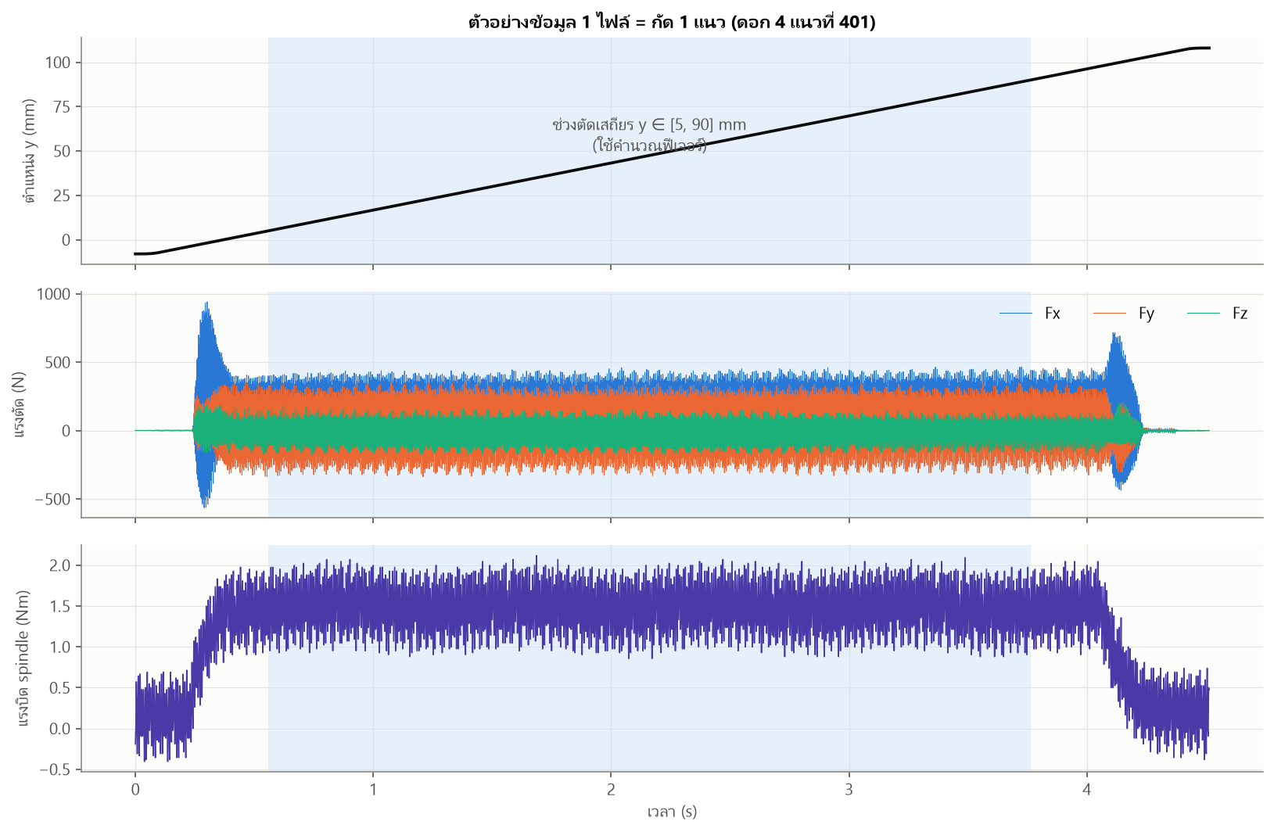 รูปที่ 1 ข้อมูล 1 ไฟล์: ดอกกัดเดินตามแกน y จาก −8 ถึง 108 mm แรงตัดคงที่เฉพาะช่วงกลาง จึงคำนวณฟีเจอร์เฉพาะ "ช่วงตัดเสถียร" y ∈ [5, 90] mm

1.3 สิ่งที่พยากรณ์และแนวทาง
- เป้าหมาย: เวลาตัดที่เหลือ (นาที) จนถึง เกณฑ์หมดอายุ VB = 140 µm และจนถึง จุดเริ่มสึกเร่ง VB = 103 µm ณ ทุกแนวตัดที่จบ → แปลงเป็นสถานะ STEADY / ACCELERATED / END_OF_LIFE และคำแนะนำ OK / WATCH / PLAN_REPLACEMENT / REPLACE_NOW
- เกณฑ์อายุดอก: ISO 8688-2 ใช้รอยสึกด้านข้าง VB เป็นเกณฑ์อายุดอกกัดหลักและให้กำหนดค่าเกณฑ์ตามลักษณะงาน (ค่าที่ใช้กันทั่วไปในงานกัดคือ VB ≈ 0.3 mm งานเก็บผิวใช้ค่าต่ำกว่า) ในชุดข้อมูลนี้ผู้ทดลองหยุดใช้ดอกที่ VB ≈ 150 µm จึงกำหนด เกณฑ์เฉพาะงาน 140 µm (ทุกดอกผ่านจริง) ส่วน 103 µm มาจากข้อมูล (จุดเปลี่ยนระบอบของอัตราสึก หัวข้อ 3.6 = เริ่มช่วงสึกเร่งของเส้นโค้งการสึก 3 ช่วง)
- ข้อกำหนดการใช้งานจริง:
  - ห้ามใช้ VB เป็นอินพุต (ต้องถอดดอกไปส่องกล้อง) — ใช้เฉพาะสิ่งที่เครื่องบันทึกเอง
  - ห้ามใช้ข้อมูลอนาคต — ทุกขั้นตอน (รวมการจัดการ outlier) ต้อง causal เหมือนตอนสตรีม
  - ดอก T3, T6, T9 สงวนไว้ ไม่ใช้ฝึกแบบจำลองที่ใช้งานจริง เพื่อสตรีมบนเว็บเป็นข้อมูลที่แบบจำลองไม่เคยเห็น
  - ฟิสิกส์: VB ไม่ลดลง ดังนั้นเวลาที่ดอกจะหมดอายุเป็นค่าคงที่ของดอก RUL ต้องลดลงตามเวลาตัดอย่างสม่ำเสมอ
- ขั้นตอน: สกัดฟีเจอร์จาก .h5 → EDA + คุณภาพข้อมูล → trend/seasonality/cyclic/ADF → วิเคราะห์ฟิสิกส์การสึก → สร้าง label RUL → เลือกแบบจำลองจากลักษณะข้อมูล → nested selection → leave-one-tool-out + 80:20 ตามเวลา → ย้อนเล่นการตัดสินใจ → ส่งออกขึ้น MinIO → สตรีมจริงบนเว็บ

2. การวิเคราะห์ข้อมูลเบื้องต้น (EDA)
ไฟล์ .h5 ทั้งหมดถูกย่อเป็นตาราง 1 แถวต่อ 1 แนวตัดด้วย extract_run_features.py (สถิติ mean / RMS / std / ช่วง p0.5–p99.5 ของ Fx, Fy, Fz, แรงลัพธ์ และแรงบิด spindle ในช่วงตัดเสถียร + แรง/แรงบิดมอเตอร์แกนป้อน + ตัวชี้วัดคุณภาพข้อมูล) แกนป้อนของ M1 เป็นบอลสกรูบันทึกเป็นแรงบิด (Nm) ส่วน M2/M3 เป็น linear direct drive บันทึกเป็นแรง (N) — หน่วยต่างกัน จึงใช้เป็น % การเปลี่ยนแปลงจากค่าตั้งต้นของดอกเดียวกัน

2.1 สถิติเชิงพรรณนา (Descriptive Statistics)
สรุปรายดอก
ดอก | เครื่อง | แนวตัด | ชั้นงาน | VB เริ่ม → จบ (µm) | เวลาตัดรวม (นาที) | เวลาถึง VB 103 µm (นาที) | เวลาถึง VB 140 µm (นาที)
1 | M1 | 609 | 21 | 3 → 158 | 57.6 | 42.2 | 54.5
2 | M1 | 609 | 21 | 3 → 145 | 57.0 | 47.3 | 56.3
3 | M1 | 638 | 22 | 3 → 152 | 60.8 | 46.5 | 57.9
4 | M2 | 928 | 32 | 3 → 149 | 86.2 | 68.9 | 81.5
5 | M2 | 928 | 32 | 3 → 148 | 86.2 | 70.3 | 83.5
6 | M2 | 928 | 32 | 3 → 147 | 86.4 | 70.5 | 84.0
7 | M3 | 609 | 21 | 3 → 153 | 57.3 | 44.0 | 53.7
8 | M3 | 560 | 20 (เริ่มชั้น 2) | 34 → 150 | 57.9 | 40.9 | 54.3
9 | M3 | 609 | 21 | 3 → 160 | 57.5 | 41.4 | 53.5
สถิติเชิงพรรณนาระดับแนวตัด (n = 6,418)
ตัวแปร | mean | std | min | Q1 | median | Q3 | max | skew
VB (µm) | 81.34 | 30.15 | 3.00 | 58.00 | 79.00 | 100.00 | 160.00 | 0.36
เวลาตัดสะสม (นาที) | 35.41 | 21.74 | 0.18 | 17.42 | 34.13 | 50.88 | 86.35 | 0.35
แกนป้อนทิศตัด y |mean| (controller)* | 238.63 | 225.10 | 1.04 | 1.50 | 129.56 | 450.92 | 748.03 | 0.38
แกนป้อน x |mean| (controller)* | 259.34 | 183.71 | 0.60 | 1.41 | 303.84 | 399.77 | 690.40 | −0.30
Fx mean (N) | 318.11 | 91.01 | 144.38 | 236.42 | 307.87 | 394.88 | 564.65 | 0.31
Fy mean (N) | 64.31 | 62.39 | −21.78 | 8.57 | 51.52 | 111.22 | 262.44 | 0.62
Fz mean (N) | −7.59 | 22.92 | −80.90 | −25.52 | −1.88 | 11.84 | 30.10 | −0.61
แรงลัพธ์ |F| mean (N) | 385.16 | 110.72 | 163.28 | 293.73 | 371.58 | 468.07 | 706.72 | 0.33
แรงบิด spindle RMS (Nm) | 1.39 | 0.20 | 0.96 | 1.23 | 1.39 | 1.54 | 1.86 | 0.07
* หน่วยต่างกันตามเครื่อง (M1 = Nm, M2/M3 = N) สถิติรวมจึงใช้ดูช่วงค่าเท่านั้น
ตัวแปรเซนเซอร์ใดสะท้อนการสึก (Spearman ρ กับ VB รายดอก — ระดับแรงต่างกันตามเครื่องจึงต้องดูรายดอก)
ตัวแปร | ρ รายดอก (T1…T9) | |ρ| ต่ำสุด | ใช้เป็นอินพุต
Fy mean | 0.99 – 1.00 | 0.99 | ✓
Fx mean | 0.98 – 1.00 | 0.98 | ✓
แรงมอเตอร์แกนป้อนทิศตัด y (controller) | 0.97 – 1.00 | 0.97 | ✓
แรงบิด spindle RMS (controller) | 0.97 – 1.00 | 0.97 | ✓
Fz mean | −0.96 – −0.99 | 0.96 | ✓
แรงลัพธ์ mean | 0.84 – 1.00 | 0.84 | ✓
แรงมอเตอร์แกนป้อน x (controller) | 0.80 – 0.94 | 0.80 | ✓
Fy std | 0.58 – 1.00 | 0.58 | –
ความคลาดตำแหน่ง servo แกน y (std) | −0.10 – 1.00 | 0.10 | –
Fx std | −0.88 – 0.49 (กลับทิศตามเครื่อง) | 0.02 | –
แอมพลิจูดความถี่ฟันกัด | −0.67 – 0.26 | 0.12 | –
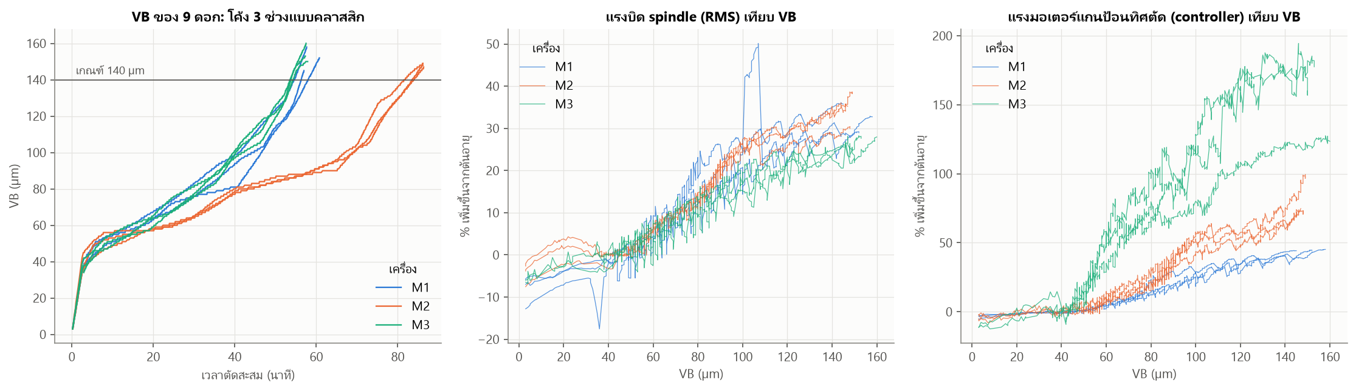
รูปที่ 2 ซ้าย: VB ของ 9 ดอกเทียบเวลาตัดสะสม กลาง/ขวา: % การเพิ่มขึ้นของแรงบิด spindle และแรงมอเตอร์แกนป้อนทิศตัด (controller) จากค่าต้นอายุของดอกนั้น เทียบ VB
ข้อค้นพบ
- VB ทุกดอกเป็น โค้งการสึก 3 ช่วงแบบคลาสสิก: break-in (ชั้นแรก 0 → ~40 µm) → steady → accelerated
- ผลของเครื่องจักรเป็นแหล่งความแปรปรวนหลัก: M2 อายุ ≈ 83 นาทีของเวลาตัด เทียบ ≈ 54–56 นาทีของ M1/M3 แม้พารามิเตอร์ตัดเดียวกัน
- ค่าเฉลี่ยของแรงตัด แรงบิด spindle และแรงมอเตอร์แกนป้อนสัมพันธ์กับ VB แบบเอกภาพสูงมากทุกดอก (|ρ| ≥ 0.80) — ใช้ 7 ตัวนี้แบบสัมพัทธ์ (เทียบค่าตั้งต้นของดอกเดียวกัน) เป็นอินพุต ส่วนตัวแปรความผันผวน (std, แอมพลิจูดฟันกัด) ไม่สม่ำเสมอระหว่างเครื่อง จึงไม่ใช้
- VB ≥ 140 µm มีเพียงส่วนน้อยของข้อมูล — ช่วงที่สำคัญที่สุดต่อการตัดสินใจมีข้อมูลน้อยที่สุด

2.2 การตรวจสอบและจัดการข้อมูลสูญหาย (Missing Values)
ระดับ / รายการตรวจ | ผล
NaN ในสัญญาณดิบทุกไฟล์ / ไฟล์ที่อ่านไม่ได้ / ค่าว่างในตารางฟีเจอร์ | 0 / 0 / 0
label VB และเวลาตัดสะสม: filelist.csv เทียบใน .h5 | ตรงกันทุกไฟล์
แถวซ้ำ (tool, run) / เลข run ขาดช่วง | 0 / 0
ความยาวไฟล์ | 4.41–4.52 s แต่ช่วงตัดเสถียรยาวเท่ากัน 3.18–3.23 s
สัดส่วนสัญญาณแบน (flat-line) สูงสุด | 0.02
โครงสร้างการทดลอง: แนวที่บันทึกต่อชั้น | 29 แนว ทุกชั้น (จาก 44 แนว) ยกเว้น 1 ชั้น
ข้อมูลหายช่วงต้นอายุ | ดอก 8 ไม่มีชั้นที่ 1 และชั้นที่ 2 มีเพียง 9 แนว (เริ่มที่ VB = 34 µm, เวลาตัดสะสม 177 s)
หน่วยเวลาตัดสะสม | attribute ใน .h5 ระบุ "min" แต่เพิ่ม 3–4 หน่วยต่อแนวที่ยาว ~3.2 s และเอกสารต้นทางระบุวินาที → เป็นวินาที
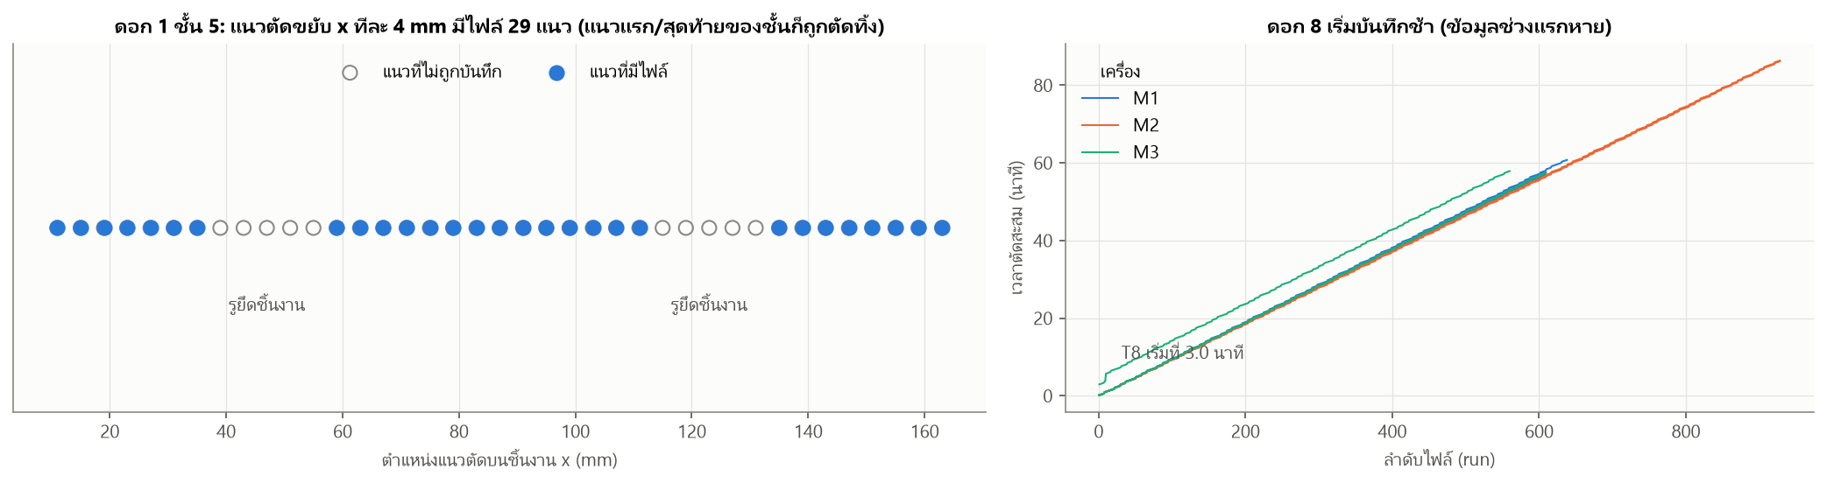 รูปที่ 3 ซ้าย: ใน 1 ชั้นงาน ดอกกัดขยับแนวละ 4 mm ตามแกน x แนวที่ทับรูยึดชิ้นงานและแนวแรก/สุดท้ายของชั้นไม่ถูกบันทึก ขวา: เวลาตัดสะสม — ดอก 8 เริ่มบันทึกช้า
วิธีจัดการ
- ค่าในไฟล์: ไม่มีข้อมูลสูญหาย ไม่ต้อง impute
- แนวตัดที่ไม่ถูกบันทึก (15/44 แนวต่อชั้น): "การสูญหายตามโครงสร้าง" ที่ผู้จัดทำตัดออก แต่ดอกกัด ยังตัดและสึกจริง → แกนเวลาของแบบจำลองคือเวลาตัดสะสม (นับแนวที่ไม่ถูกบันทึกแล้ว) ไม่ใช่ลำดับไฟล์ และตอนสตรีมบนเว็บ ช่วงที่ไม่มีไฟล์ถูกเล่นเป็น "กำลังตัดแนวที่ไม่ถูกบันทึก" ตามส่วนต่างของเวลาตัดจริง
- ดอก 8: ไม่สร้างข้อมูลช่วง break-in ขึ้นเอง (เดาไม่ได้อย่างน่าเชื่อถือ) — แบบจำลองไม่ใช้ช่วง break-in อยู่แล้ว ค่าตั้งต้นของดอกคือ 29 รันแรกหลังเวลาตัด 170 วินาที ซึ่งดอก 8 มีครบ

2.3 การตรวจสอบและจัดการค่าผิดปกติ (Outliers)
(ก) VB — ตรวจด้วยกฎทางฟิสิกส์: VB ลดลงจากแนวก่อนหน้า 0 ครั้ง, นอกช่วง 0–200 µm 0 ค่า, ΔVB ต่อชั้นสูงสุด 20 µm (อยู่ในช่วงสึกเร่งของหลายดอก — พฤติกรรมจริง), ชั้นที่ ΔVB > 25 µm 0 ชั้น → ไม่พบ outlier ใน VB
(ข) อินพุตเซนเซอร์ — วิเคราะห์ย้อนหลังด้วย STL แบบ robust (แปลง log ให้ฤดูกาลเป็นแบบบวก → STL period 29 → ตีธงเมื่อ |robust z ของ residual| > 4 และ เบี่ยงจากค่าคาดหมาย > 3%)
ตัวแปร | T1 | T2 | T3 | T4 | T5 | T6 | T7 | T8 | T9 | รวม | %
แรงบิด spindle RMS | 33 | 0 | 4 | 4 | 2 | 5 | 2 | 9 | 2 | 61 | 0.95
แกนป้อนทิศตัด y |mean| | 0 | 0 | 0 | 1 | 2 | 1 | 17 | 16 | 25 | 62 | 0.97
แกนป้อน x |mean| | 34 | 6 | 8 | 13 | 26 | 6 | 90 | 14 | 15 | 212 | 3.30
Fx mean | 49 | 8 | 11 | 9 | 44 | 8 | 9 | 8 | 12 | 158 | 2.46
แรงลัพธ์ mean | 45 | 5 | 8 | 0 | 22 | 5 | 5 | 49 | 68 | 207 | 3.23
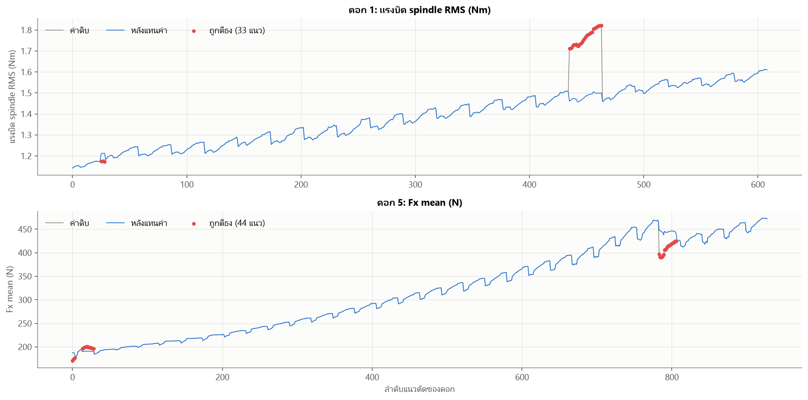 รูปที่ 4 บน: ดอก 1 แรงบิด spindle ทั้งชั้นที่ 16 กระโดดขึ้น ~17% แล้วกลับลง (collective outlier) ล่าง: ดอก 5 Fx ชั้นที่ 28
ค่าผิดปกติที่เด่นเป็นแบบ กลุ่มทั้งชั้น (collective) เช่นดอก 1 ชั้น 16 ขณะที่ VB เพิ่มตามปกติ → เหตุการณ์ภายนอก (การจับยึด เศษโลหะ ความแข็งชิ้นงานเฉพาะจุด) ไม่ใช่การสึก
(ค) ตัวกรองที่ใช้ตอนใช้งานจริง — แบบ causal STL ใช้ข้อมูลทั้งอนุกรม (รวมอนาคต) ซึ่งตอนสตรีมไม่มี จึงออกแบบ CausalCleaner (ใช้ โค้ดชุดเดียวกัน ตอนสร้างชุดฝึกและใน backend):
- $r_{t}=logx_{t}-logx_{\text{ตำแหน่ง x เดียวกัน}}^{\text{ชั้นก่อน}}$ — หักฤดูกาลเชิงตำแหน่ง (Fy, Fz ที่ข้ามศูนย์ได้ใช้ผลต่าง/แรงลัพธ์)
- $e_{t}=r_{t}-r_{t-1}$ — หัก trend ของการสึก (= residual ของ SARIMA(0,1,0)(0,1,0)$​_{29}$)
- ผิดปกติเมื่อ $|e_{t}-median(e)|>max(4⋅1.4826 MAD, 3\%)$ → แทนด้วยค่าคาดหมาย; ถูกตีธงติดกันเกิน 2 รัน = การเปลี่ยนระดับจริง → ยอมรับ
- ค่าอ้างอิงที่เก็บไว้ใช้ชั้นถัดไปเป็นค่าดิบเสมอ และไม่เทียบข้ามรอยต่อชั้น (กันการล็อกค่าผิดต่อเนื่อง)
ตัวแปร | sp | ay | ax | Fx | Fres | Fy | Fz | รันที่ถูกตีธง
จำนวน (9 ดอก) | 8 | 1 | 3 | 3 | 10 | 0 | 10 | 31 / 6,418 (0.48%)
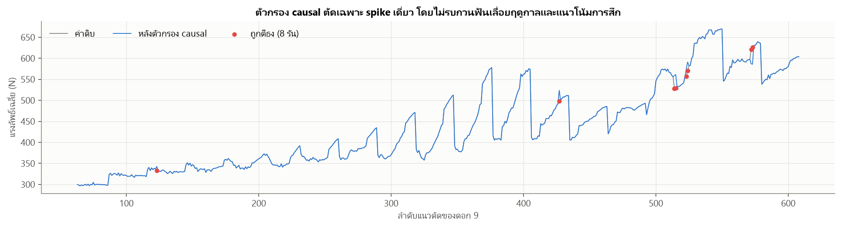 รูปที่ 5 ตัวกรอง causal ตัดเฉพาะ spike เดี่ยว (ดอก 9 แรงลัพธ์) โดยไม่รบกวนฟันเลื่อยฤดูกาลและแนวโน้มการสึก
ความไวของแบบจำลอง RUL ต่อวิธีจัดการ outlier (GRU, leave-one-tool-out, หน่วยนาที)
วิธี | MAE ทั้งอายุ | MAE 20% ท้าย | % พยากรณ์เกินจริง > 1 ชั้น
causal filter (ใช้งานจริง) | 1.112 | 0.913 | 0
STL แบบมองเห็นอนาคต (ใช้จริงไม่ได้) | 1.139 | 0.930 | 0
ไม่ทำความสะอาด | 1.169 | 0.941 | 0
ข้อสรุป: outlier แบบกลุ่มทั้งชั้นยืนยันไม่ได้ในเวลาจริง (ต้องรอชั้นถัดไปกลับมาก่อน) ระบบจึงรับมือ 3 ชั้น: (1) ฝึก GRU ด้วยสัญญาณรบกวนเสริม (2) ข้อจำกัดฟิสิกส์รวมค่าประมาณด้วยมัธยฐาน ชั้นผิดปกติ 1 ชั้นขยับผลได้น้อย (3) ตัววัด drift ของอินพุตบน dashboard — และผลยืนยันว่า ตัวกรอง causal ที่ใช้จริงให้ผลดีที่สุด

3. การเตรียมข้อมูล (Data Preprocessing)

3.0 VB รายแนวเป็นค่าประมาณ — ผลต่อการสร้าง label
เอกสารต้นทางระบุว่า VB ถูกวัดด้วยกล้อง หลังจบแต่ละชั้นงาน (กลางอายุวัดทุก 2 ชั้น) ค่าของแนวอื่น ประมาณเชิงเส้น ระหว่างจุดวัด — ยืนยันจากข้อมูล: ทั้ง 221/221 ชั้น VB รายแนวคลาดจากเส้นตรงไม่เกิน ±1 µm (มัธยฐาน 0.51 µm = การปัดเศษ) และ ΔVB รายแนวเป็น 0 ถึง 81.7%
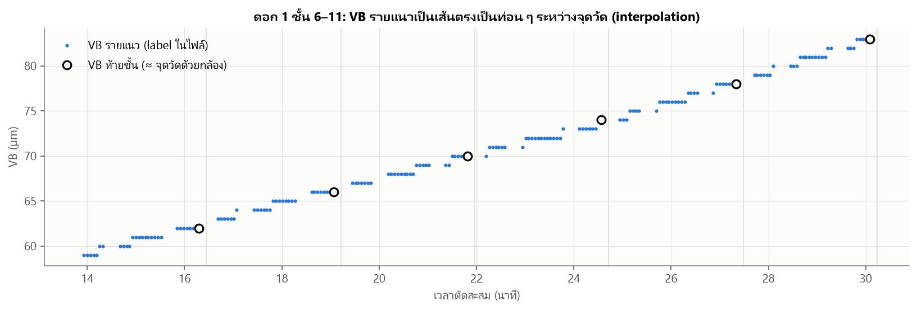 รูปที่ 6 VB รายแนวเป็นเส้นตรงเป็นท่อน ๆ ระหว่างจุดวัดท้ายชั้น
ผลที่ตามมา: (1) การวิเคราะห์อนุกรมของ VB (หัวข้อ 3.1–3.6) ทำที่ความถี่ของการวัดจริง = รายชั้นงาน (ตัดชั้น break-in ออก ได้ 9 อนุกรม ยาว 19–31 จุด) (2) label ของแบบจำลอง RUL ไม่ใช่ VB รายแนว แต่เป็น เวลาที่ VB ข้ามเกณฑ์ (ค่าคงที่ 1 ค่าต่อดอก) ซึ่งอยู่ระหว่างจุดวัดสองจุดที่คร่อมเกณฑ์ ความคลาดจากการ interpolate จึงจำกัดอยู่ภายในระยะระหว่างจุดวัด และไม่รั่วข้อมูลเข้าอินพุต (อินพุตเป็นเซนเซอร์ล้วน)

3.1 การตรวจสอบแนวโน้ม (Trend)
Mann-Kendall (Kendall's τ ระหว่างค่ากับเวลา) บนอนุกรมรายชั้น และ ความแรงของ trend จาก STL บนอนุกรมรายแนว $F_{T}=max(0, 1-Var(R)/Var(T+R))$
ตัวแปร | Kendall τ (9 ดอก) | p-value | STL $F_{T}$
VB | 0.99 – 1.00 | < 0.001 ทุกดอก | —
แรงบิด spindle (สัมพัทธ์) | 0.95 – 1.00 | < 0.001 | 0.993 – 0.999
แรงมอเตอร์แกนป้อนทิศตัด (สัมพัทธ์) | 0.93 – 1.00 | < 0.001 | —
Fx (สัมพัทธ์) | 0.94 – 1.00 | < 0.001 | 0.994 – 1.000
มี trend เพิ่มขึ้นทางเดียวที่แรงมากในทุกดอก — ทั้งเป้าหมายและอินพุต สอดคล้องกับฟิสิกส์ที่รอยสึกสะสมและไม่ลดลง

3.2 การตรวจสอบฤดูกาล (Seasonality)
ตัด trend ด้วย rolling median 59 แนว แล้วหาคาบเด่นด้วย periodogram และวัดความแรงด้วย STL ($F_{S}$)
ตัวแปร | คาบเด่น (แนว) ทั้ง 9 ดอก | STL $F_{S}$
log แรงบิด spindle | 29.0 (ดอก 8 = 29.5) | 0.51 – 0.95
log Fx | 29.0 (ดอก 8 = 29.5) | 0.64 – 0.99
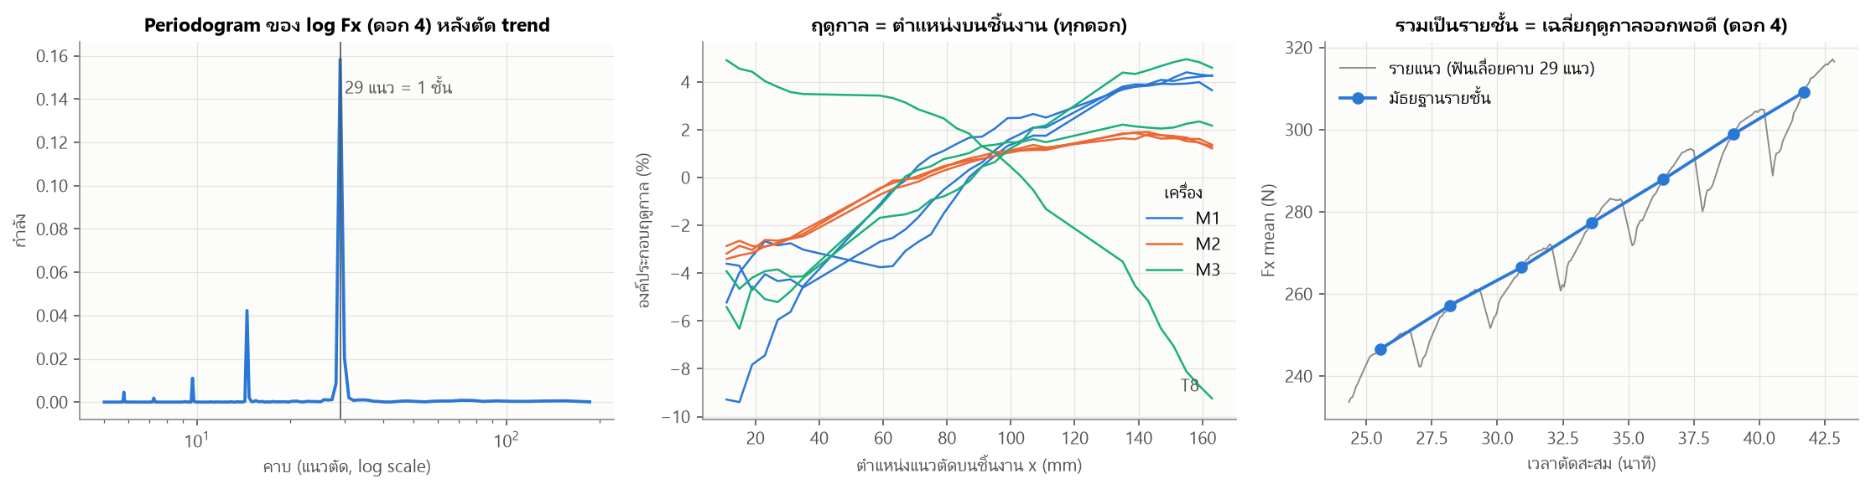 รูปที่ 7 ซ้าย: periodogram มียอดที่ 29 แนว กลาง: องค์ประกอบฤดูกาลเทียบตำแหน่งแนวตัด x ขวา: ถ้ารวมเป็นรายชั้น ฤดูกาลหายไป
ข้อค้นพบ: ฤดูกาลคาบ 29 แนว ชัดเจนทุกดอกทุกเครื่อง (29 = แนวที่บันทึกต่อชั้นพอดี) เป็นฟันเลื่อย: แรงเพิ่มเมื่อดอกเลื่อนจาก x = 11 → 163 mm แล้วรีเซ็ตเมื่อขึ้นชั้นใหม่ → "ฤดูกาลเชิงตำแหน่ง" (ตำแหน่งบนชิ้นงาน/ระยะจากจุดจับยึดและ dynamometer) ไม่ใช่การสึก ดอก 8 มีรูปแบบกลับทิศ (−8.8% ต่อ 100 mm เทียบ +3.3 ถึง +8.6% ของดอกอื่น) ซึ่งสอดคล้องกับที่เอกสารต้นทางระบุว่าการทดลองของ T7/T8 ชิ้นงานเอียง 1–2° — ยืนยันว่าเป็นผลเชิงเรขาคณิตของการตัด ผลต่อการสร้างแบบจำลอง: แบบจำลอง RUL ต้องอัปเดตทุกรัน จึงไม่รวมเป็นรายชั้น แต่ใช้ หน้าต่างอินพุต 29 รันล่าสุด (= 1 คาบเต็ม) และให้ ตำแหน่ง x ของแนวตัด เป็นอินพุต เพื่อให้แบบจำลองแยกฤดูกาลเชิงตำแหน่งออกจากการสึกเอง (แทนการตัดฤดูกาลด้วย SARIMA/Holt-Winters ก่อน) ส่วน VB เองไม่มีฤดูกาล (หัวข้อ 3.5)

3.3 การตรวจสอบวัฏจักร (Cyclic)
วัฏจักร = การขึ้นลงที่ไม่มีคาบตายตัว ตรวจจาก residual หลังแยก trend และ seasonal ด้วย STL
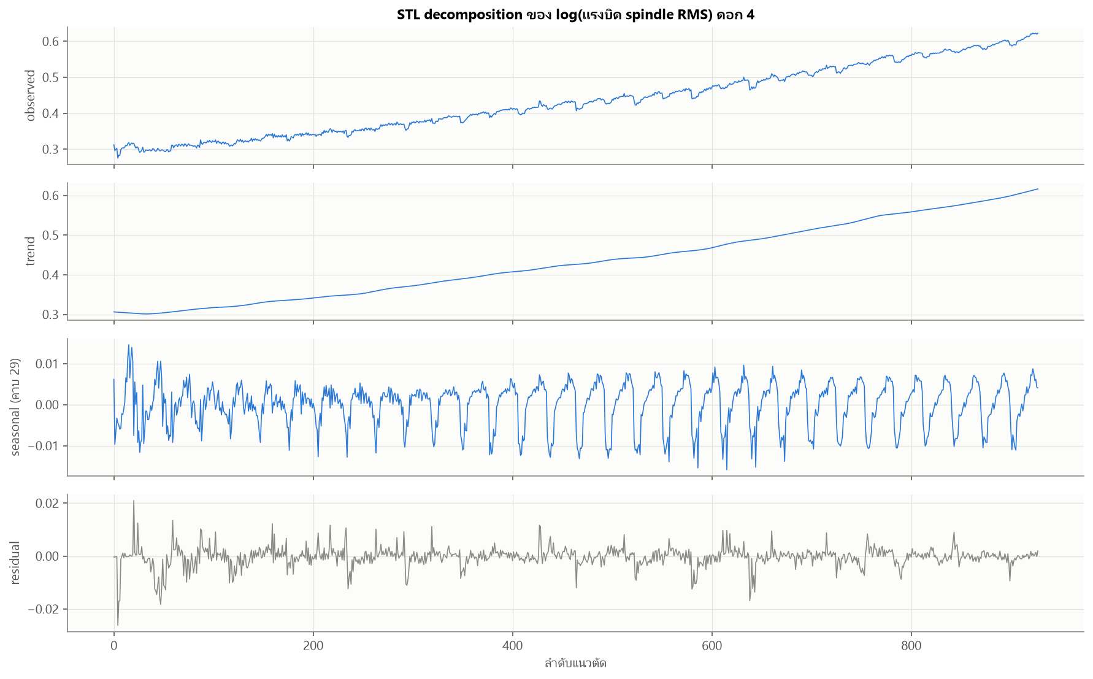 รูปที่ 8 STL decomposition ของ log แรงบิด spindle ดอก 4
ดอก | ACF lag 1 | ACF lag 29 | ACF lag 58 | lag ที่ ACF หมดนัยสำคัญ | ACF lag 1 ของ residual รายชั้น | |residual รายชั้น| (%)
1 | 0.88 | −0.02 | 0.06 | 10 | −0.23 | 0.07
2 | 0.74 | 0.00 | 0.41 | 9 | 0.04 | 0.06
3 | 0.90 | −0.13 | −0.06 | 18 | −0.15 | 0.17
4 | 0.47 | −0.12 | 0.15 | 11 | −0.50 | 0.14
5 | 0.69 | −0.10 | 0.09 | 11 | −0.25 | 0.17
6 | 0.38 | −0.14 | 0.34 | 10 | −0.75 | 0.19
7 | 0.26 | −0.02 | −0.06 | 3 | 0.07 | 0.16
8 | 0.18 | −0.13 | −0.05 | 2 | −0.50 | 0.06
9 | 0.22 | −0.08 | −0.02 | 2 | −0.31 | 0.09
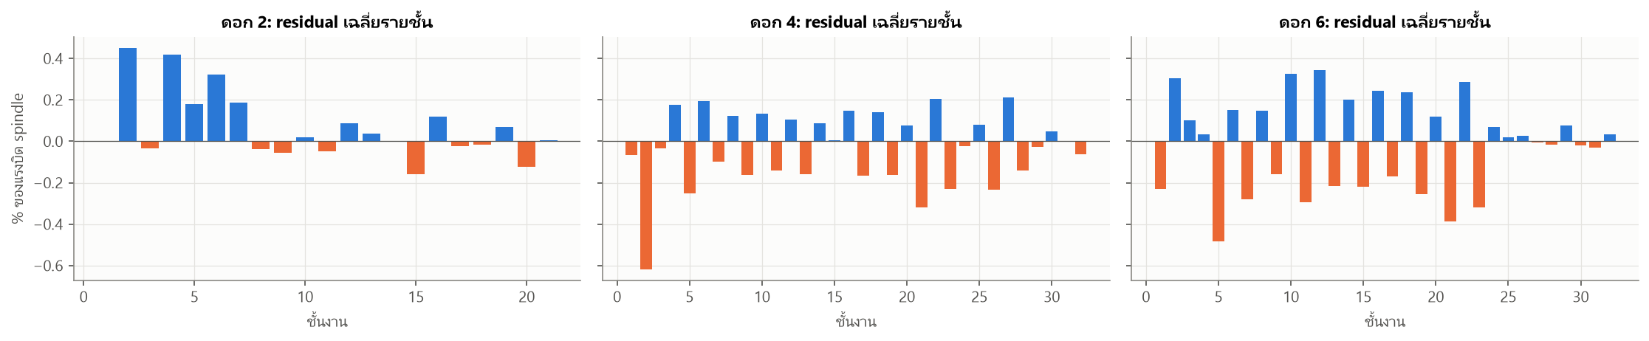 รูปที่ 9 residual เฉลี่ยรายชั้น: เครื่อง M2 สลับขึ้น–ลงทีละชั้นในช่วงกลางอายุ
ข้อค้นพบ: residual มีความจำระยะสั้น (หมดนัยสำคัญภายใน 2–18 แนว) ไม่มียอดที่ lag 29 · ดอก 2, 4, 6 มี ACF lag 58 (= 2 ชั้น) เด่น และ residual รายชั้นของ M2 สลับขึ้น–ลงทีละชั้นช่วงกลางอายุ → องค์ประกอบวัฏจักร ที่ตรงกับจังหวะถอดดอกไปวัด VB ทุก 2 ชั้นช่วงกลางอายุ (สมมติฐาน: การจับยึดใหม่เปลี่ยน runout เล็กน้อย) ขนาดเพียง ~0.06–0.19% ขณะที่การสึกเปลี่ยนแรงบิด ~1.5% ต่อชั้น → ถือเป็นสัญญาณรบกวน ส่วนการเปลี่ยนระยะการสึก (break-in → steady → accelerated) เกิดครั้งเดียวต่ออายุดอก จึงเป็น การเปลี่ยนระบอบ ไม่ใช่วัฏจักร (หัวข้อ 3.6)

3.4 การทดสอบความนิ่ง (Stationarity) ด้วย Augmented Dickey-Fuller (ADF) Test
- $H_{0}$: มี unit root (ไม่นิ่ง) vs $H_{1}$: นิ่ง · α = 0.05 · สมการ $Δy_{t}=α+γy_{t-1}+\sum_{i=1}^{p}{β_{i}}Δy_{t-i}+ε_{t}$ ทดสอบ $γ=0$ · เลือก lag ด้วย AIC · เสริมด้วย KPSS ($H_{0}$: นิ่ง)
(ก) VB รายชั้น (ส่วน 80% แรกของแต่ละดอก — lag สูงสุด $⌊(n-1)^{1/3}⌋$ เพราะอนุกรมสั้น)
ดอก | n | ADF p (VB) | ADF p (ΔVB) | ADF p (Δ²VB) | KPSS p (VB) | KPSS p (ΔVB)
1 | 16 | 1.0000 | 0.5488 | 0.0000 | 0.019 | 0.044
2 | 16 | 0.9913 | 0.3401 | 0.0005 | 0.018 | > 0.10
3 | 17 | 1.0000 | 0.1733 | 0.0395 | 0.016 | 0.082
4 | 25 | 0.9915 | 0.2894 | 0.0000 | 0.011 | > 0.10
5 | 25 | 0.8713 | 0.0001 | 0.0000 | 0.010 | > 0.10
6 | 25 | 0.9971 | 0.0916 | 0.0021 | 0.011 | > 0.10
7 | 16 | 0.9982 | 0.6571 | 0.0000 | 0.020 | 0.080
8 | 15 | 1.0000 | 0.4368 | 0.0003 | 0.022 | 0.063
9 | 16 | 0.9986 | 0.9153 | 0.0000 | 0.020 | > 0.10
(ข) อินพุตรายรันของแบบจำลอง (อนุกรมยาว 532–871 จุด)
อินพุต | ระดับเดิม: ADF p | ระดับเดิม: KPSS | หลัง seasonal difference Δ29 | หลัง Δ1Δ29
sp_rel (แรงบิด spindle) | 0.41–0.999 → ไม่นิ่ง 9/9 | ปฏิเสธความนิ่ง 9/9 | นิ่ง 9/9 | นิ่ง 9/9
fres_rel (แรงลัพธ์) | 0.52–1.00 → ไม่นิ่ง 9/9 | ปฏิเสธความนิ่ง 9/9 | นิ่ง 3/9 | นิ่ง 9/9
อ่านผล
- VB ไม่นิ่งทั้ง 9 ดอก (ADF p = 0.87–1.00 และ KPSS ปฏิเสธความนิ่ง) · Δ²VB นิ่งทั้ง 9 ดอก แต่ ΔVB นิ่งเพียง 1/9 → อัตราสึก ไม่ได้นิ่งรอบค่าเดียว แต่ระดับขึ้นกับสภาพการสึก ถ้าใช้ ARIMA กับ VB ต้อง d = 2 ซึ่งเท่ากับต่อเส้นความชันล่าสุดออกไป ไม่รู้จักการเปลี่ยนระบอบ — เหตุผลหนึ่งที่ไม่ใช้ ARIMA รายดอก
- อินพุตรายรันไม่นิ่ง (trend จากการสึก + ฤดูกาลคาบ 29) และ นิ่งทุกดอกหลัง Δ1Δ29 → เป็นอนุกรมแบบ "trend + ฤดูกาลเชิงตำแหน่ง" แบบจำลองจึงรับ หน้าต่างเต็มคาบ + ตำแหน่ง x แทนการ differencing เอง เพื่อไม่ทิ้ง ระดับสะสม ซึ่งคือข้อมูลการสึก
- เป้าหมาย RUL$​_{t}$ = $T_{EOL}-t$ ไม่นิ่งโดยนิยาม (trend เชิงกำหนดความชัน −1) แต่ $T_{EOL}$ เป็น ค่าคงที่ต่อดอก → แปลงเป้าหมายที่ไม่นิ่งให้เป็นการประมาณค่าคงที่ (หัวข้อ 3.8) ซึ่งเป็นที่มาของข้อจำกัดฟิสิกส์ในแบบจำลอง

3.5 ACF / PACF หลัง differencing
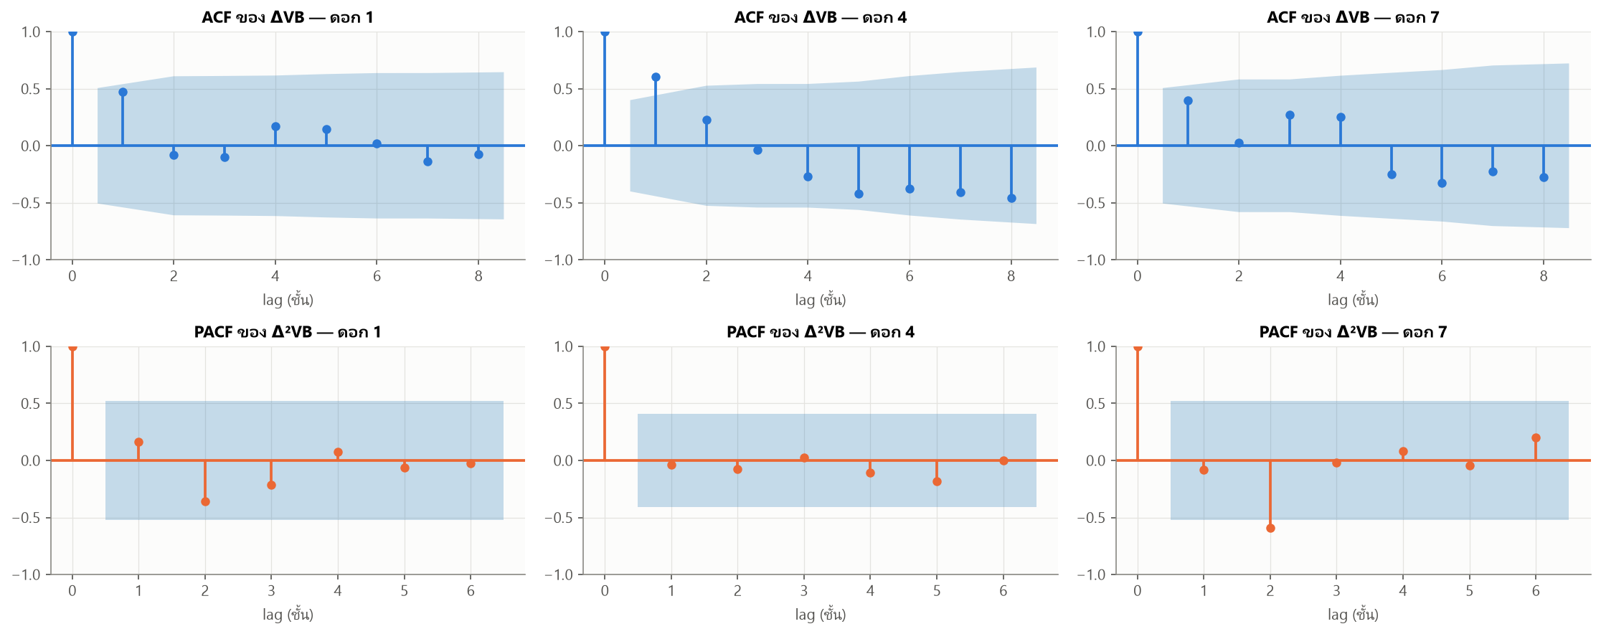 รูปที่ 10 ACF ของ ΔVB และ PACF ของ Δ²VB (ดอก 1, 4, 7)
ACF ของ ΔVB ลดลงช้า (ยังมี trend ในอัตราสึก) Δ²VB มีสหสัมพันธ์ติดลบที่ lag 1 ในบางดอก ส่วนหนึ่งมาจากการวัดทุก 2 ชั้นช่วงกลางอายุ ไม่พบ spike เป็นคาบ → VB ไม่มีฤดูกาล และไม่มีโครงสร้าง AR/MA รายดอกที่ชัดและคงที่ (อนุกรมรายชั้นสั้นเพียง 15–31 จุด) — สนับสนุนการใช้แบบจำลองที่เรียนพลวัตร่วมจากหลายดอก

3.6 การวิเคราะห์เชิงฟิสิกส์: อัตราการสึกขึ้นกับสภาพการสึกปัจจุบัน
เมื่อรอยสึกด้านข้างกว้างขึ้น พื้นที่เสียดสีระหว่างผิวหลบกับชิ้นงานเพิ่ม → อุณหภูมิที่คมตัดสูงขึ้น → กลไกการสึกที่ไวต่ออุณหภูมิเร่งตัว ถ้าเป็นจริง ΔVB ควรขึ้นกับระดับ VB ก่อนหน้า — ทดสอบด้วย SETAR (threshold autoregression) แบบค้นหา threshold
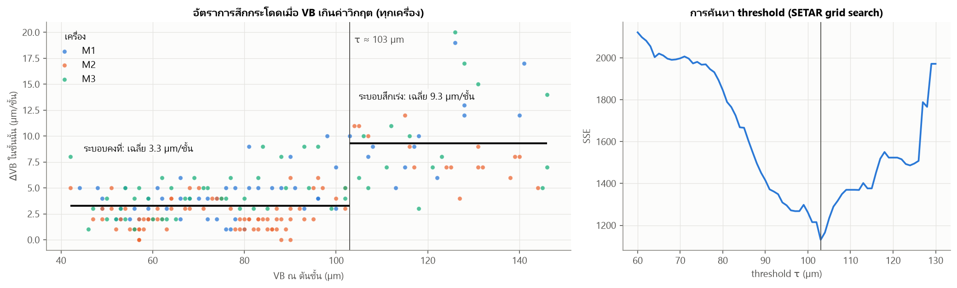 รูปที่ 11 ซ้าย: ΔVB ในแต่ละชั้นเทียบ VB ณ ต้นชั้น (9 ดอก) ขวา: SSE จากการค้นหา threshold
ดอก | เครื่อง | ΔVB ระบอบคงที่ (VB < 103 µm) | ΔVB ระบอบสึกเร่ง (VB ≥ 103 µm) | อัตราส่วน
1 | M1 | 4.14 | 10.20 | 2.46
2 | M1 | 3.75 | 12.33 | 3.29
3 | M1 | 3.93 | 9.80 | 2.49
4 | M2 | 2.29 | 7.50 | 3.27
5 | M2 | 2.60 | 8.20 | 3.15
6 | M2 | 2.16 | 8.40 | 3.89
7 | M3 | 4.00 | 11.75 | 2.94
8 | M3 | 4.33 | 7.50 | 1.73
9 | M3 | 4.64 | 10.60 | 2.28
รวม |  | 3.3 | 9.3 | 2.8
(หน่วย µm/ชั้น) ข้อค้นพบสำคัญ: อัตราสึกค่อนข้างคงที่จนถึง ~103 µm แล้ว กระโดดขึ้น 1.7–3.9 เท่าในทุกดอกทุกเครื่อง (SSE มีจุดต่ำสุดชัดที่ τ = 103 µm) → ข้อมูลมี 2 ระบอบที่กำหนดด้วยระดับของอนุกรมเอง จึงใช้ 103 µm เป็นเกณฑ์ "เริ่มสึกเร่ง" (สถานะ ACCELERATED) และแบบจำลองต้องรองรับพลวัตไม่เชิงเส้นนี้ ช่วงสุดท้ายของอายุ (ช่วงทดสอบ 20% ท้าย) อยู่ในระบอบสึกเร่งเกือบทั้งหมด

3.7 จาก VB สู่ label: RUL และสถานะตามเส้นโค้งการสึก
สำหรับทุกดอก หาเวลาตัดสะสมที่ VB ข้ามเกณฑ์ ($T_{ACC}$ ที่ 103 µm, $T_{EOL}$ ที่ 140 µm) ด้วยการ interpolate เชิงเส้นระหว่างแนวที่คร่อมเกณฑ์ แล้วสร้าง label ทุกรัน:
$${\text{RUL}}_{t}=max(T_{EOL}-t, 0), {\text{RUL}}_{t}^{ACC}=max(T_{ACC}-t, 0)$$
สถานะ: STEADY (VB < 103) → ACCELERATED (103 ≤ VB < 140) → END_OF_LIFE (VB ≥ 140)
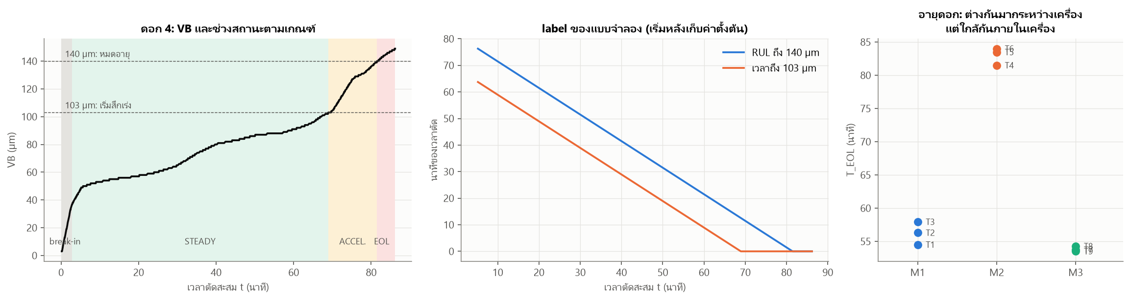 รูปที่ 12 ซ้าย: VB ของดอก 4 และช่วงสถานะ กลาง: label ของแบบจำลอง ขวา: อายุดอกของ 9 ดอกแยกเครื่อง
เครื่อง | อายุเฉลี่ย $T_{EOL}$ (นาที) | SD | ต่ำสุด–สูงสุด | CV
M1 | 56.24 | 1.72 | 54.50–57.93 | 3.05%
M2 | 82.98 | 1.33 | 81.48–84.00 | 1.60%
M3 | 53.83 | 0.39 | 53.50–54.27 | 0.73%
ช่วงสึกเร่งเริ่มที่ 75–85% ของอายุดอก · อายุดอกภายในเครื่องเดียวกันต่างกันน้อยมาก (เงื่อนไขการตัดคงที่) แต่ต่างกันมากระหว่างเครื่อง → หมายเลขเครื่องต้องเป็นอินพุต และ "อายุเฉลี่ยของเครื่อง" เป็น baseline ที่แข็งมาก

3.8 อินพุตรายรัน, หน้าต่าง 29 รัน และการแปลงเป้าหมาย
ทุกรันที่จบ ระบบคำนวณค่าเฉลี่ยในช่วงตัดเสถียรของสัญญาณ 7 ตัว แล้วแปลงเป็น การเปลี่ยนแปลงจากค่าตั้งต้นของดอก (มัธยฐานของ 29 รันแรกหลังเวลาตัด 170 วินาที = หลัง break-in — รู้ได้ในโรงงานโดยไม่ต้องวัด VB) ซึ่งตัดผลต่างระดับ/หน่วยระหว่างเครื่องออก
อินพุต (12 ตัวต่อรัน) | ที่มา | การแปลง
sp_rel แรงบิด spindle RMS | controller | $$x/x_{0}-1$$
ay_rel, ax_rel แรง/แรงบิดมอเตอร์แกนป้อน Y (ทิศตัด), X | controller | $$|\overset{‾}{x}|/|{\overset{‾}{x}}_{0}|-1$$
fx_rel, fres_rel แรง Fx, แรงลัพธ์ | dynamometer | $$x/x_{0}-1$$
fy_d, fz_d แรง Fy, Fz (ข้ามศูนย์ได้) | dynamometer | $$(x-x_{0})/F_{res,0}$$
t_hours เวลาตัดสะสม | controller | ชั่วโมง
m1, m2, m3 เครื่อง | แผนการผลิต | one-hot
x_norm ตำแหน่งแนวตัด | controller | $$(x-87)/76$$
VB | กล้องจุลทรรศน์ | ไม่ใช้เป็นอินพุต (label ตอนฝึกเท่านั้น)
อินพุตของแบบจำลอง = หน้าต่าง 29 รันล่าสุด × 12 ตัว (29 รัน = 1 ชั้นงาน = 1 คาบฤดูกาลพอดี) ทุก standardize ด้วยค่าเฉลี่ย/SD จากดอกฝึกเท่านั้น
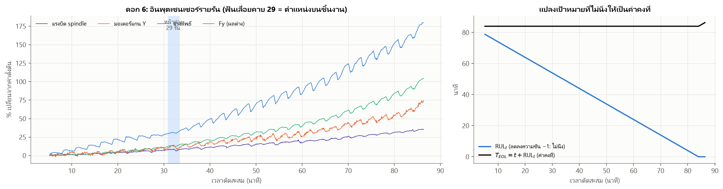 รูปที่ 13 ซ้าย: อินพุตเซนเซอร์รายรันของดอก 6 (ฟันเลื่อยคาบ 29) และหน้าต่าง 29 รัน ขวา: เป้าหมาย RUL ที่ไม่นิ่ง ↔ $T_{EOL}$ ที่เป็นค่าคงที่
การแปลงเป้าหมาย (ข้อจำกัดฟิสิกส์): ทุกรันแปลงค่าพยากรณ์เป็น ${\hat{T}}_{EOL,t}=t+{\hat{\text{RUL}}}_{t}$ แล้วประมาณค่าคงที่นี้ด้วย มัธยฐานของทุกค่าที่ผ่านมา (EOLTracker — causal, ทนต่อค่าหลุด) RUL ที่รายงาน $=max({\tilde{T}}_{EOL,t}-t, 0)$ จึงลดลง 1 นาทีต่อเวลาตัด 1 นาทีตามธรรมชาติ ไม่แกว่งตามสัญญาณรายรัน (ทำแบบเดียวกันกับ $T_{ACC}$)

3.9 การแบ่งข้อมูล Train / Test (80 : 20 ตามเวลา + ตามดอก)
อนุกรมเวลาห้ามสุ่มแบ่ง และ label ของรันต้น ๆ ต้องรู้เวลาหมดอายุ (อนาคต) ของดอก จึงแบ่ง 3 ชั้น:
- ตามดอก (production): ฝึกแบบจำลองใช้งานจริงด้วย T1, T2, T4, T5, T7, T8 (เครื่องละ 2) และ สงวน T3, T6, T9 ไว้สตรีมบนเว็บ — ไม่ถูกใช้ฝึก เลือกโครงสร้าง หรือปรับเทียบช่วงความเชื่อมั่น
- Leave-one-tool-out (LOTO) 9 รอบ: ใช้เปรียบเทียบแบบจำลอง — ดอกทดสอบไม่มีข้อมูลใดของตัวเองถูกใช้ฝึก
- 80 : 20 ตามเวลาภายในดอกทดสอบ: อนุกรมที่ติดตามแบ่งเป็น 80% แรก (ประวัติ) และ 20% ท้าย = ช่วงทดสอบหลัก ซึ่งเป็นช่วงที่ต้องตัดสินใจเปลี่ยนดอก
ดอก | เครื่อง | บทบาท | รันทั้งหมด | รันที่พยากรณ์ | 80% แรก | 20% ท้าย | จุดแบ่ง (นาที) | $$T_{EOL}$$
1 | M1 | ฝึก production | 609 | 552 | 442 | 110 | 47.4 | 54.5
2 | M1 | ฝึก production | 609 | 552 | 442 | 110 | 46.8 | 56.3
3 | M1 | สตรีม (held-out) | 638 | 581 | 465 | 116 | 50.1 | 57.9
4 | M2 | ฝึก production | 928 | 871 | 697 | 174 | 70.2 | 81.5
5 | M2 | ฝึก production | 928 | 871 | 697 | 174 | 70.2 | 83.5
6 | M2 | สตรีม (held-out) | 928 | 871 | 697 | 174 | 70.5 | 84.0
7 | M3 | ฝึก production | 609 | 552 | 442 | 110 | 47.1 | 53.7
8 | M3 | ฝึก production | 560 | 532 | 426 | 106 | 48.2 | 54.3
9 | M3 | สตรีม (held-out) | 609 | 552 | 442 | 110 | 47.3 | 53.5
รวม |  |  | 6,418 | 5,934 | 4,750 (80.0%) | 1,184 (20.0%)
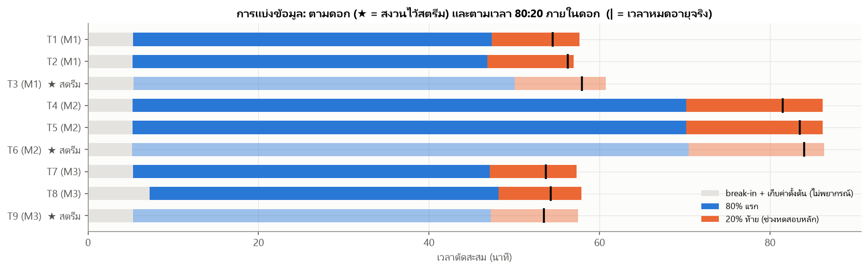 รูปที่ 14 การแบ่งข้อมูลตามดอก (★ = สงวนไว้สตรีม) และตามเวลา 80:20 ภายในดอก (| = เวลาหมดอายุจริง)

4. การเปรียบเทียบแบบจำลองการพยากรณ์ (อินพุตไม่มี VB)

4.1 จากลักษณะข้อมูลสู่ข้อกำหนดของแบบจำลอง
ลักษณะที่พบ (หัวข้อ) | ข้อกำหนด
ทั้ง VB และอินพุตมี trend ทางเดียว ไม่นิ่ง (3.1, 3.4) | เรียนจาก ระดับสะสม ไม่ใช่แค่การเปลี่ยนแปลงสั้น ๆ
ฤดูกาลเชิงตำแหน่งคาบ 29 รัน (3.2) | หน้าต่างอินพุต ≥ 1 คาบ + ตำแหน่ง x
การเปลี่ยนระบอบที่ VB ≈ 103 µm (3.6) | แทนพลวัตไม่เชิงเส้น/หลายระบอบได้
อายุต่างกันตามเครื่องมาก แต่ใกล้กันภายในเครื่อง (3.7) | ต้องรู้เครื่อง และต้องชนะ baseline "อายุเฉลี่ยของเครื่อง"
มีเพียง 9 ดอก | กัน overfit กับลายเซ็นของดอกฝึก และเลือกโครงสร้างแบบ nested
RUL$​_{t}$ = $T_{EOL}-t$ โดย $T_{EOL}$ คงที่ (3.8) | บังคับข้อจำกัดฟิสิกส์ให้ RUL ลดลงตามเวลาอย่างสม่ำเสมอ

4.2 แบบจำลองที่เปรียบเทียบ (3 แบบ)
(1) Fleet reference — baseline: ${\hat{\text{RUL}}}_{t}={\overline{T}}_{EOL}(\text{เครื่อง})-t$ ใช้เวลาตัด + เครื่องเท่านั้น (สิ่งที่โรงงานทำได้โดยไม่มี AI ถ้ามีประวัติดอกเก่า)
(2) StateSpace — ทางอ้อม (พยากรณ์ VB ก่อนแล้วหาจุดตัดเกณฑ์): VB เป็นสถานะแฝงรายชั้น
$${\text{VB}}_{L}={\text{VB}}_{L-1}+η_{L}, η_{L}∼\text{Gamma}​\left({κ Δ{\text{ref}}_{m}(L)}/ϕ, ϕ\right)$$
เมื่อ $Δ{\text{ref}}_{m}$ = ส่วนเพิ่มของเส้นทางการสึกอ้างอิงของเครื่อง (มีระบอบสึกเร่งอยู่ในตัว), $κ$ = ตัวคูณประจำดอก (random effect), Gamma บังคับให้ VB ไม่ลดลง · สังเกต "VB เสมือน" จาก soft sensor (Ridge บน health indicator รายชั้น) ด้วย particle filter 4,000 อนุภาค · RUL = เวลาที่เส้นทาง VB เฉลี่ยข้าม 140 µm (อัปเดตทุกชั้นงาน)
(3) GRU direct-RUL — ที่เสนอ: GRU 1 ชั้น (hidden 32) อ่านหน้าต่าง 29 รัน × 12 อินพุต
$$r_{t}=σ(W_{r}x_{t}+U_{r}h_{t-1}+b_{r}), z_{t}=σ(W_{z}x_{t}+U_{z}h_{t-1}+b_{z})$$
$${\tilde{h}}_{t}=tanh\left(W_{h}x_{t}+r_{t}⊙(U_{h}h_{t-1})+b_{h}\right), h_{t}=(1-z_{t})⊙{\tilde{h}}_{t}+z_{t}⊙h_{t-1}$$
$$[{\hat{\text{RUL}}}^{ACC}, \hat{\text{RUL}}]=20⋅softplus(W_{o}h_{29}+b_{o})$$
- loss = L1(RUL) + 0.5·L1(RUL$​^{ACC}$) · Adam (lr 3×10⁻³, weight decay 10⁻⁴) 30 epochs · ensemble 3 ตัว (production 5 ตัว)
- สัญญาณรบกวนเสริม $N(0,1^{2})$ (หน่วย SD) บนอินพุตเซนเซอร์ตอนฝึก — จำลองความต่างของสัญญาณระหว่างดอก กันการจำลายเซ็นเฉพาะของดอกฝึก
- ตามด้วย ข้อจำกัดฟิสิกส์ EOLTracker (หัวข้อ 3.8) และ ช่วง P10–P90 จาก quantile ของความคลาดเคลื่อน leave-one-tool-out แยกตามช่วงค่า RUL ที่พยากรณ์
- สถานะการสึก อนุมานจากเวลาถึงเกณฑ์ทั้งสอง (RUL = 0 → END_OF_LIFE; RUL$​^{ACC}$ = 0 → ACCELERATED) จึงสอดคล้องกับ RUL เสมอ
ทำไมไม่ใช้ ARIMA/SARIMA: ต้อง fit รายดอกจากอนุกรมสั้น (VB) ซึ่งต้อง d = 2 และไม่รู้จักการเปลี่ยนระบอบ (3.4) อีกทั้ง ARIMA บน VB ต้องมี VB เป็นอินพุตหรือ VB เสมือนที่เอียงรายดอก — งานก่อนหน้าของโครงงานพบว่า ARIMA บน VB เสมือนพยากรณ์อายุเกินจริงบ่อยมาก จึงไม่นำมาเป็นตัวเลือก

4.3 โปรโตคอลกัน "จูนกับชุดทดสอบ"
- Nested selection: เลือกรูปแบบ GRU จาก 4 ตัวเลือก ด้วย LOTO ภายในดอกฝึก production 6 ดอกเท่านั้น (ไม่แตะ T3/T6/T9) เกณฑ์: MAE ทั้งอายุต่ำสุด โดย % พยากรณ์เกินจริง > 1 ชั้นในช่วง 20% ท้าย ≤ 1%
- LOTO 9 ดอก: เปรียบเทียบ 3 แบบจำลอง + ablation ของอินพุตและข้อจำกัดฟิสิกส์ (ช่วงความเชื่อมั่นของดอกทดสอบคำนวณจากความคลาดของ "ดอกอื่น" เท่านั้น)
- Held-out สตรีม: แบบจำลอง production ที่ส่งออกจริง เล่นกับ T3/T6/T9 ผ่านโค้ด runtime เดียวกับ backend (หัวข้อ 6)
ตัวชี้วัด (หน่วย: นาทีของเวลาตัด): MAE / RMSE / Bias ของ RUL ทั้งอายุและช่วง 20% ท้าย, % ของรันที่พยากรณ์อายุเกินจริงมากกว่า 1 ชั้นงาน (2.73 นาที) = ความเสี่ยงที่ระบบจะบอกว่ายังใช้ได้ทั้งที่หมดอายุแล้ว, ความถูกต้องของสถานะ (accuracy, macro-F1), ผลการตัดสินใจ (ระยะเผื่อก่อนหมดอายุ, เปลี่ยนช้าเกินเกณฑ์, การแจ้งล่วงหน้า)

4.4 ผลการเลือกแบบ nested (LOTO ภายในดอกฝึก 6 ดอก)
ตัวเลือก | MAE ทั้งอายุ | MAE 20% ท้าย | % เกินจริง > 1 ชั้น
(Fleet reference) | 1.368 | 1.091 | 0.0
direct (เรียน RUL ตรง) | 2.044 | 1.735 | 5.5
direct + noise σ = 1 | 1.327 | 1.063 | 0.0
prior (ปรับแก้อายุอ้างอิงของเครื่อง ±10%) | 1.351 | 1.082 | 0.0
prior + noise | 1.358 | 1.081 | 0.0
GRU ที่เรียน RUL ตรง ๆ โดยไม่มี noise จำลายเซ็นของดอกฝึก จนแย่กว่า baseline มาก เมื่อเพิ่มสัญญาณรบกวนเสริม ความคลาดลดเหลือ 1.33 นาทีและไม่มีการพยากรณ์เกินจริง → เลือก direct + noise

4.5 ผลแบบ leave-one-tool-out (9 ดอก)
แบบจำลอง | MAE ทั้งอายุ | MAE 20% ท้าย | RMSE 20% ท้าย | Bias 20% ท้าย | % เกินจริง > 1 ชั้น (20% ท้าย) | % เกินจริง > 1 ชั้น (ทั้งอายุ)
Fleet reference | 1.159 | 0.895 | 1.024 | +0.05 | 0.0 | 0.0
StateSpace (VB แฝง → จุดตัดเกณฑ์) | 1.585 | 1.753 | 1.988 | +0.05 | 13.3 | 14.7
GRU direct-RUL (เซนเซอร์ + เวลา + เครื่อง) | 1.112 | 0.913 | 1.053 | −0.19 | 0.0 | 0.0
MAE 20% ท้าย รายดอก (นาที)
แบบจำลอง | T1 | T2 | T3 | T4 | T5 | T6 | T7 | T8 | T9
Fleet reference | 2.11 | 0.07 | 1.55 | 1.73 | 0.58 | 1.22 | 0.10 | 0.38 | 0.32
StateSpace | 1.73 | 1.00 | 0.86 | 0.79 | 2.40 | 0.65 | 1.98 | 2.33 | 4.04
GRU direct-RUL | 1.40 | 0.89 | 1.49 | 1.52 | 0.76 | 1.19 | 0.63 | 0.08 | 0.25
Wilcoxon signed-rank GRU vs Fleet รายดอก: MAE ทั้งอายุ p = 0.50 (GRU ดีกว่า 6/9 ดอก), MAE 20% ท้าย p = 0.82 (6/9 ดอก)
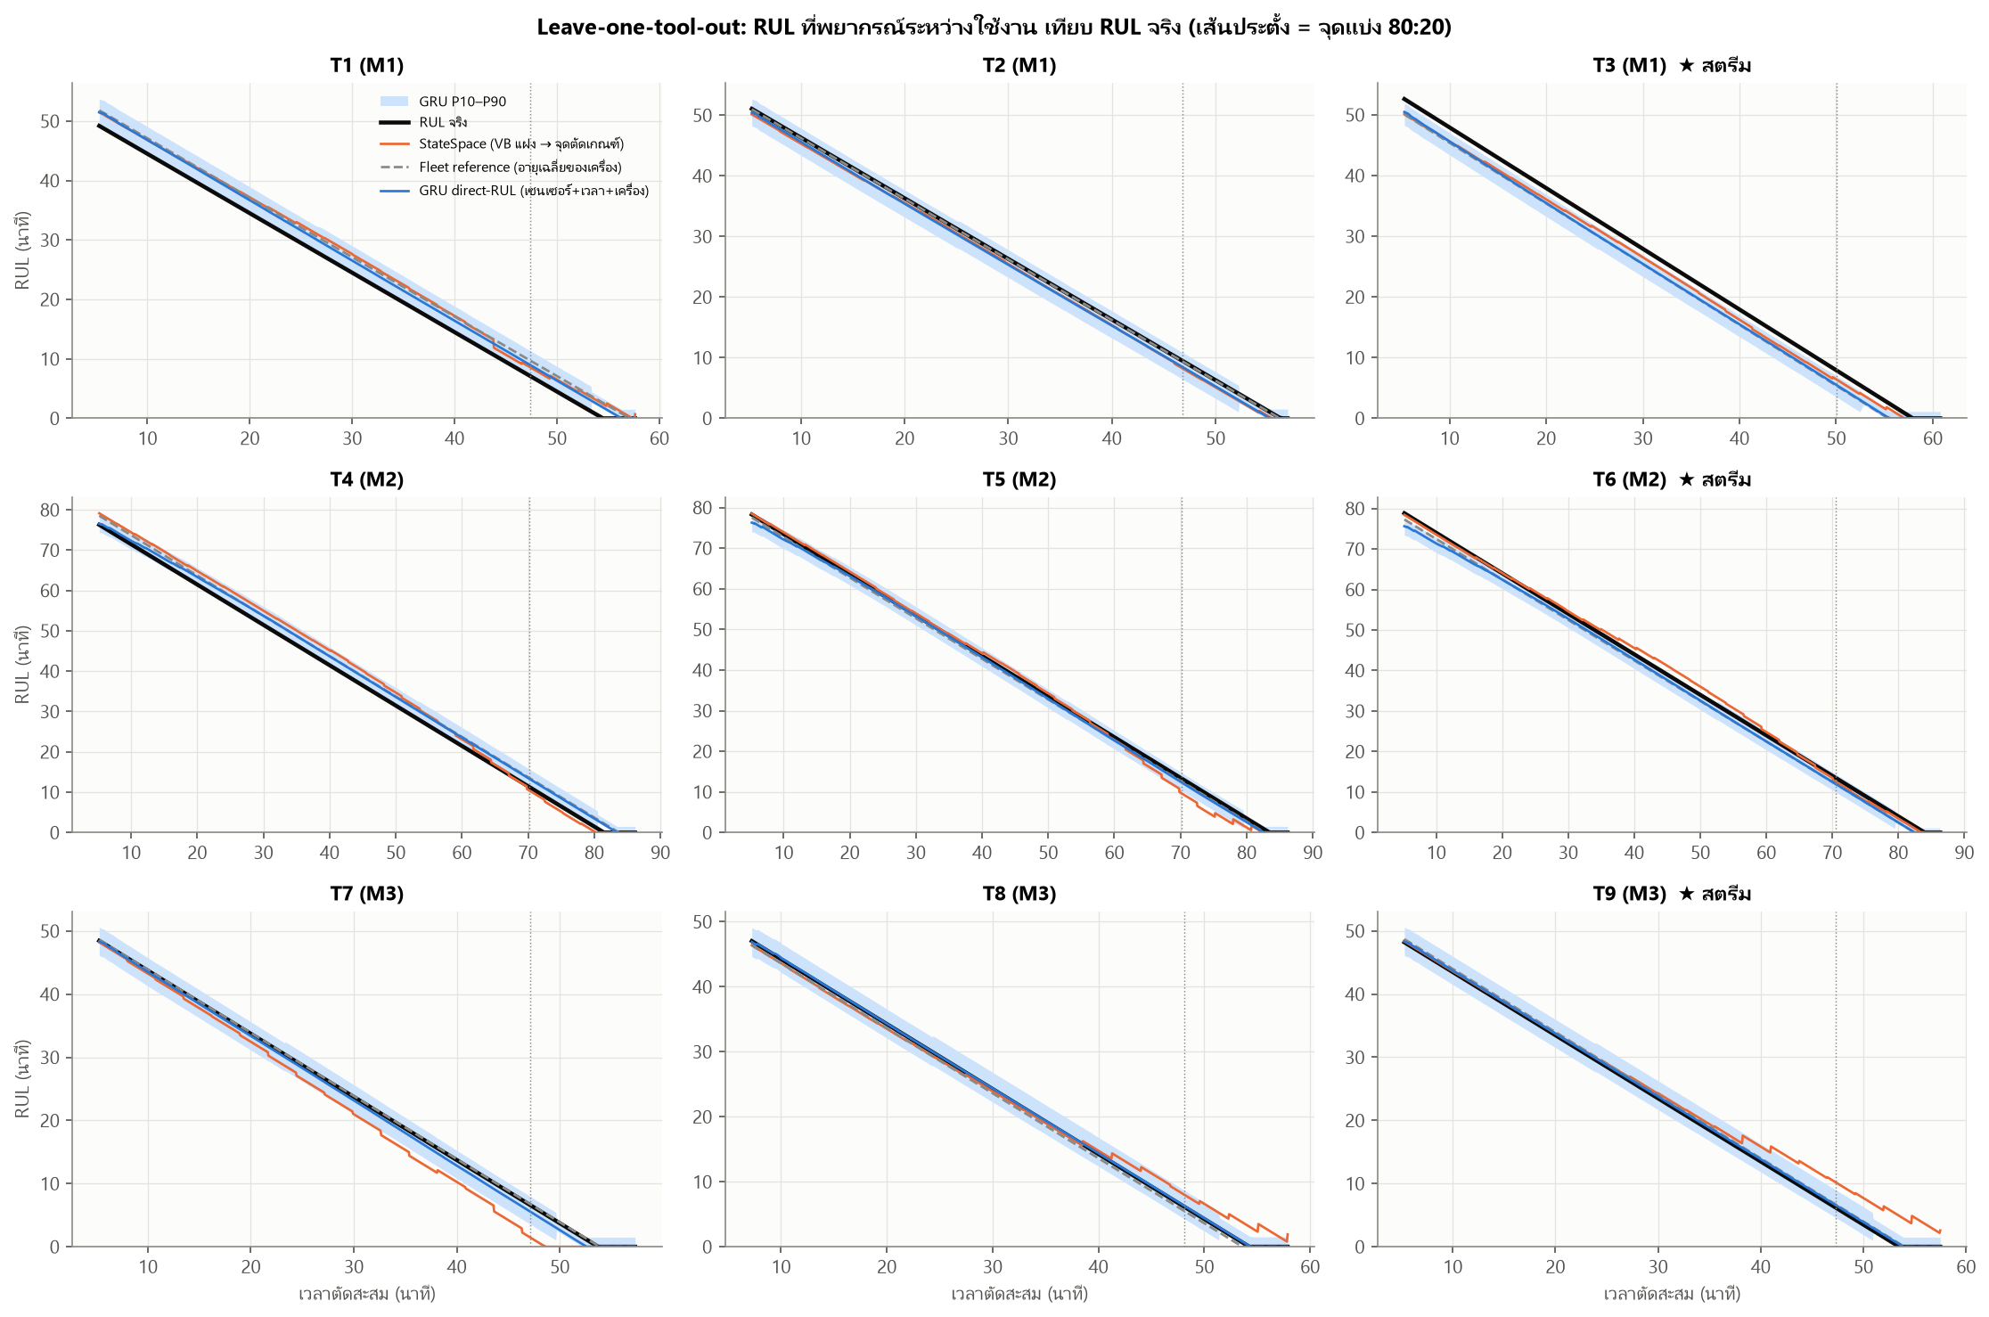 รูปที่ 15 RUL ที่พยากรณ์ระหว่างใช้งานเทียบ RUL จริง ของทั้ง 9 ดอก (leave-one-tool-out; เส้นประตั้ง = จุดแบ่ง 80:20)
อ่านผล
- GRU direct-RUL แม่นที่สุดตลอดอายุ (1.11 นาที) และ ไม่เคยพยากรณ์อายุเกินจริงเกิน 1 ชั้นงาน ช่วง 20% ท้าย GRU กับ Fleet ใกล้เคียงกัน (0.91 vs 0.90 นาที) และความต่างทั้งหมดยังไม่มีนัยสำคัญด้วยข้อมูล 9 ดอก
- StateSpace (ทางอ้อม) แย่ที่สุดในช่วงตัดสินใจ (MAE 1.75, เกินจริง 13% ของรัน, ดอก 9 คลาด 4 นาที): ต้องผ่าน VB เสมือนที่มีความเอียงต่างกันรายดอก ความคลาดของ VB ใกล้เกณฑ์ถูกขยายเป็นความคลาดของเวลาข้ามเกณฑ์ (ความชันการสึกช่วงท้ายสูง) และอัปเดตได้เพียงทุกชั้นงาน → ตอบคำถามของโครงงาน: การเรียนเวลาถึงเกณฑ์โดยตรงดีกว่าการพยากรณ์ VB แล้วหาจุดตัด สำหรับข้อมูลชุดนี้
- Fleet reference แข็งมากเพราะอายุดอกในเครื่องเดียวกันต่างกันเพียง 0.7–3% ประโยชน์ของ GRU คือใช้สัญญาณของดอกนั้นเองปรับค่าประมาณ (ดีกว่า Fleet ช่วงท้ายใน T1, T3, T4, T6, T8, T9 แต่แย่กว่าใน T2, T5, T7) ให้ช่วงความเชื่อมั่น/สถานะ และยังใช้ได้เมื่อเงื่อนไขการตัดเปลี่ยน ซึ่ง baseline ทำไม่ได้

4.6 ผลของข้อจำกัดฟิสิกส์และการเลือกอินพุต (ablation)
GRU | ข้อจำกัดฟิสิกส์ | MAE ทั้งอายุ | MAE 20% ท้าย | % เกินจริง > 1 ชั้น (20% ท้าย) | % เกินจริง (ทั้งอายุ)
เซนเซอร์ + เวลา + เครื่อง | ไม่มี | 1.278 | 1.275 | 0.0 | 0.0
เซนเซอร์ + เวลา + เครื่อง | มี | 1.112 | 0.913 | 0.0 | 0.0
เวลา + เครื่อง (ไม่มีเซนเซอร์) | ไม่มี | 1.319 | 1.159 | 6.7 | 2.4
เวลา + เครื่อง (ไม่มีเซนเซอร์) | มี | 1.312 | 0.944 | 0.0 | 0.0
เซนเซอร์ + เวลา (ไม่ระบุเครื่อง) | ไม่มี | 3.467 | 1.457 | 6.3 | 19.2
เซนเซอร์ + เวลา (ไม่ระบุเครื่อง) | มี | 4.888 | 0.925 | 0.0 | 32.4
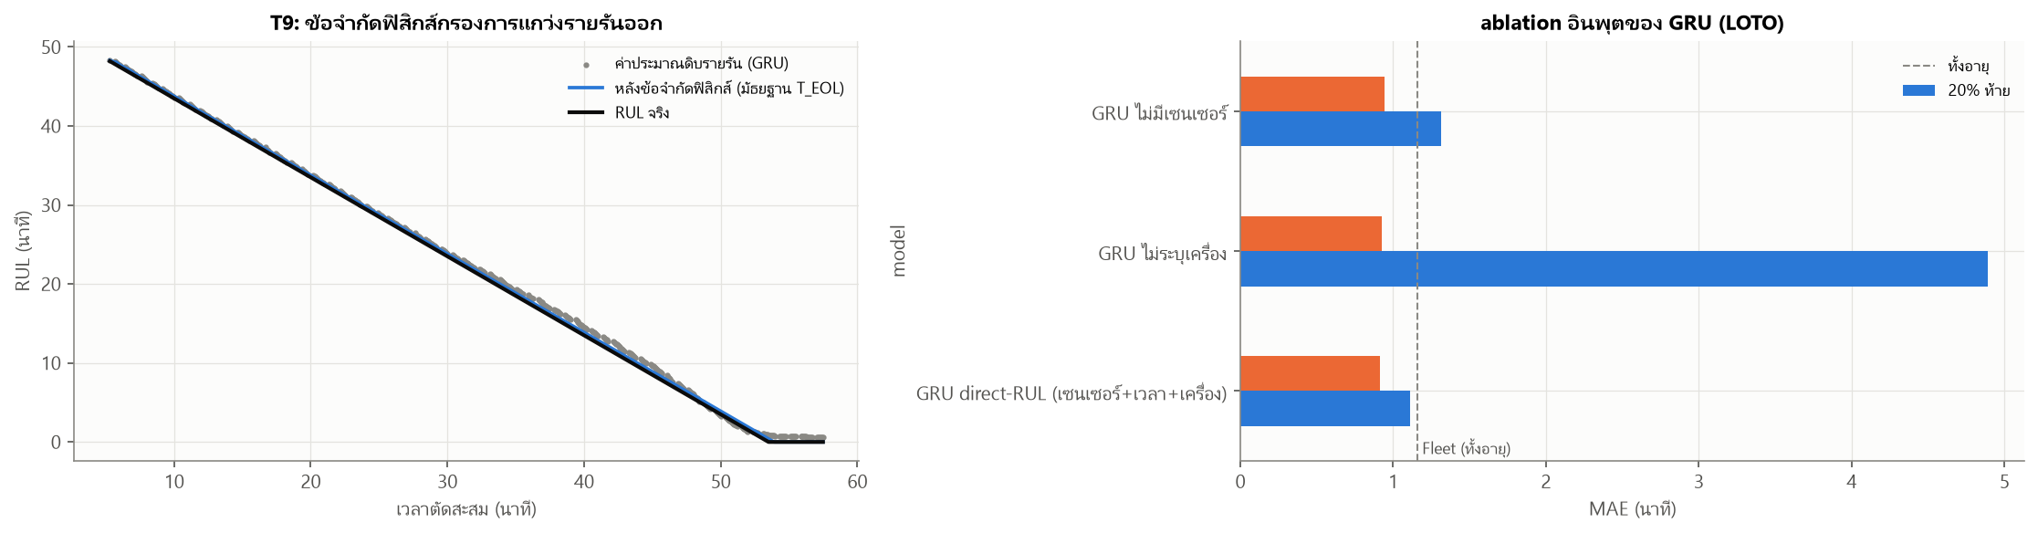 รูปที่ 16 ซ้าย: ค่าประมาณดิบรายรันของ GRU (จุด) เทียบหลังข้อจำกัดฟิสิกส์ (เส้น) — ดอก 9 ขวา: ablation อินพุต
อ่านผล
- ข้อจำกัดฟิสิกส์ ลด MAE ทั้งอายุ 1.28 → 1.11 และช่วงท้าย 1.28 → 0.91 นาที โดยไม่ต้องฝึกใหม่ และตัดการพยากรณ์เกินจริงของทุกรูปแบบในช่วงท้ายเป็น 0
- เซนเซอร์ช่วยจริงเมื่อฝึกอย่างถูกวิธี: มีเซนเซอร์ 1.11 vs ไม่มีเซนเซอร์ 1.31 นาที (ทั้งอายุ) — เซนเซอร์ทำหน้าที่ ปรับแก้รายดอก บนฐาน "เวลาตัด + เครื่อง"
- ไม่ระบุเครื่องไม่ได้: GRU ที่ไม่รู้ว่าเป็นเครื่องใดพยากรณ์อายุเกินจริงในช่วงต้นอายุถึง 32% ของรัน (สับสนว่าเป็นเครื่อง M2 ที่อายุยาว) แม้ช่วงท้ายจะแม่น เพราะสัญญาณใกล้หมดอายุชัดขึ้น

4.7 การจำแนกสถานะการสึก
แบบจำลอง | accuracy | macro-F1
Fleet reference | 0.944 | 0.881
StateSpace | 0.894 | 0.751
GRU direct-RUL | 0.936 | 0.865
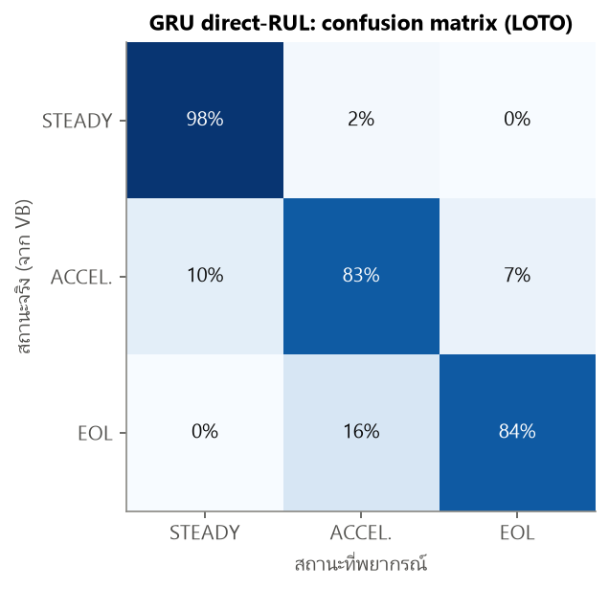 รูปที่ 17 confusion matrix ของสถานะ (GRU, LOTO รวม 5,934 รัน)
ความผิดพลาดของ GRU อยู่ที่ รอยต่อ ระหว่างสถานะเท่านั้น (บอกเข้าช่วงสึกเร่ง/หมดอายุเร็วหรือช้ากว่าจริงไม่กี่นาที) ไม่มีการข้ามสองขั้น (STEADY ↔ END_OF_LIFE = 0 รัน)

4.8 กรณีเครื่องใหม่ที่ไม่มีประวัติ (leave-one-machine-out)
วิธี | MAE ทั้งอายุ | MAE 20% ท้าย | % เกินจริง > 1 ชั้น (20% ท้าย)
Fleet (อายุเฉลี่ยของเครื่องอื่นทั้งหมด) | 16.57 | 10.66 | 66.7
GRU เวลาอย่างเดียว | 18.96 | 14.26 | 66.7
GRU เซนเซอร์ + เวลา | 23.80 | 18.01 | 66.7
เมื่อเครื่องไม่เคยอยู่ในข้อมูลฝึก ทุกวิธีคลาดมาก เพราะอายุดอกถูกกำหนดด้วยเครื่องเป็นหลัก: ทดสอบ M1/M3 ด้วยแบบจำลองที่มี M2 (อายุยาว) ในข้อมูลฝึก → พยากรณ์อายุเกินจริง ทดสอบ M2 → ต่ำกว่าจริง และเซนเซอร์อย่างเดียวบอกไม่ได้ว่าเครื่องใหม่จะทำให้ดอกอายุยืนเท่าใด → ก่อนใช้กับเครื่องใหม่ต้องเก็บข้อมูลดอกแรก ๆ จนหมดอายุ (พร้อมวัด VB) อย่างน้อย 1–2 ดอก

4.9 หลักเกณฑ์การเลือกแบบจำลองที่เหมาะสมที่สุด
เกณฑ์ | Fleet reference | StateSpace | GRU direct-RUL
ความแม่นทั้งอายุ (MAE, นาที) | 1.16 | 1.58 | 1.11
ความแม่นช่วงตัดสินใจ 20% ท้าย | 0.90 | 1.75 | 0.91
ความปลอดภัย: % พยากรณ์เกินจริง > 1 ชั้น | 0 | 13.3 | 0
ใช้ข้อมูลของดอกนั้นเอง | ไม่ | ผ่าน VB เสมือน | ใช่ (โดยตรง)
อัปเดต / ช่วงความเชื่อมั่น / สถานะ | – / ไม่ / ไม่ | ทุกชั้น / มี / มี | ทุกรัน / มี / มี
สอดคล้องฟิสิกส์ (RUL ลดลงตามเวลา) | ใช่ | ใช่ | ใช่ (EOLTracker)
ต้องวัด VB ตอนใช้งาน | ไม่ | ไม่ | ไม่
ใช้ได้เมื่อเงื่อนไขการตัดเปลี่ยน | ไม่ | บางส่วน | ได้ (ถ้ามีข้อมูลฝึก)
ต้นทุนตอนใช้งาน | ต่ำ | สูง (particle filter) | ต่ำ (numpy ~1.6 ms/รัน, 4,482 พารามิเตอร์/ตัว)
เลือก GRU direct-RUL เป็นแบบจำลองเดียวของระบบ — แม่นที่สุดตลอดอายุ ปลอดภัยเท่า baseline ใช้ข้อมูลเซนเซอร์ของดอกนั้นเอง ให้ข้อมูลประกอบการตัดสินใจครบ และรันเร็ว โดยยอมรับอย่างตรงไปตรงมาว่าในข้อมูลที่เงื่อนไขการตัดคงที่ ข้อได้เปรียบเหนือ baseline ยังเล็ก

5. การวิเคราะห์และสรุปผล

5.1 ผลการพยากรณ์นำไปช่วยการตัดสินใจอย่างไร
นโยบายของระบบ: REPLACE_NOW เมื่อค่าล่าง P10 ของ RUL ≤ 1 ชั้นงาน (2.73 นาที) หรือสถานะ END_OF_LIFE · PLAN_REPLACEMENT เมื่อ P10 ≤ 3 ชั้น (8.2 นาที) · WATCH เมื่อเข้าช่วงสึกเร่ง เทียบกับ fixed-life ที่โรงงานทำได้โดยไม่มี AI: เปลี่ยนเมื่อเวลาตัดถึงอายุ สั้นที่สุด ของดอกอื่นบนเครื่องเดียวกันลบ 1 ชั้น (ย้อนเล่นทั้ง 9 ดอกแบบ leave-one-tool-out)
นโยบาย | เปลี่ยนช้าเกินเกณฑ์ | เปลี่ยนก่อนหมดอายุ เฉลี่ย (นาที) | ต่ำสุด (นาที) | ใช้อายุดอก | แจ้งวางแผนล่วงหน้า (นาที)
Fixed-life (อายุสั้นสุดของเครื่อง − 1 ชั้น) | 0/9 | 3.48 | 0.75 | 94.5% | –
Fleet reference + นโยบาย P10 | 0/9 | 5.19 | 2.00 | 91.7% | 10.7
StateSpace + นโยบาย P10 | 0/9 | 7.02 | 0.25 | 89.1% | 11.7
GRU direct-RUL + นโยบาย P10 | 0/9 | 4.89 | 2.32 | 92.1% | 10.4
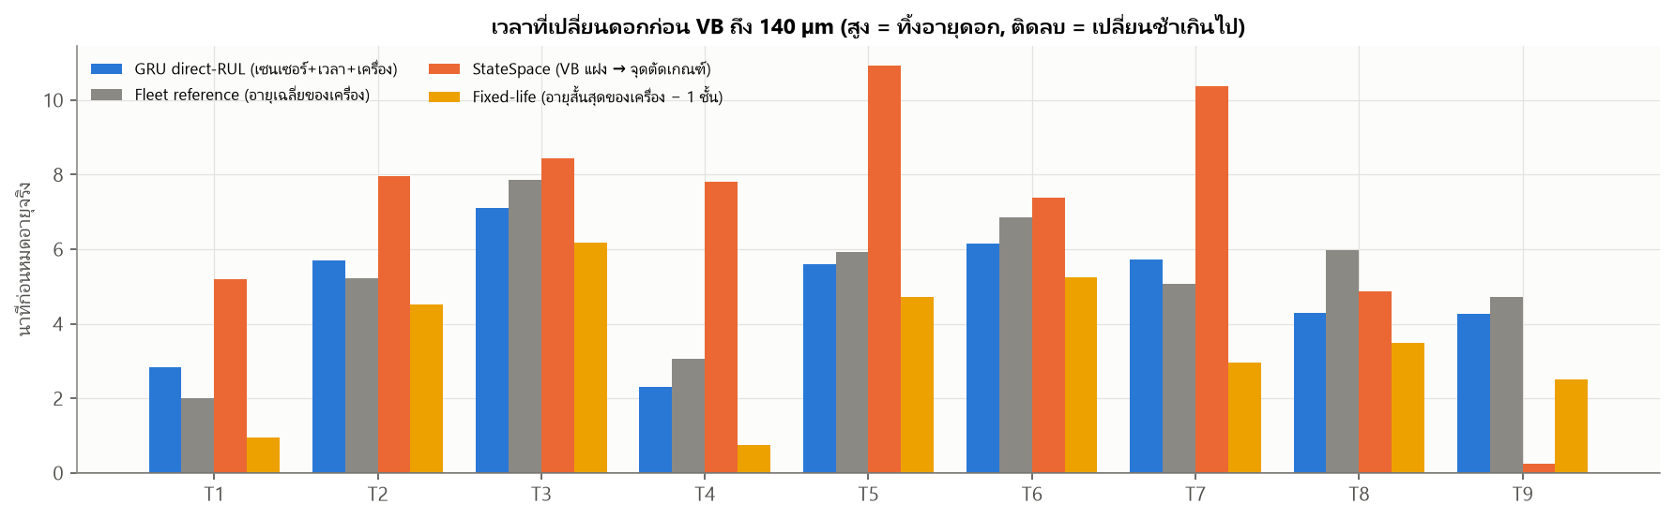 รูปที่ 18 เวลาที่เปลี่ยนดอกก่อน VB ถึง 140 µm (สูง = ทิ้งอายุดอก, ติดลบ = เปลี่ยนช้าเกินไป)
การตีความเพื่อการตัดสินใจ
- ระบบ GRU สั่งเปลี่ยนดอกก่อนหมดอายุจริงเฉลี่ย 4.9 นาที (≈ 1.8 ชั้นงาน ใช้อายุดอก ~92%) มี ระยะปลอดภัยต่ำสุดสูงที่สุด (2.3 นาที) และแจ้ง PLAN_REPLACEMENT ล่วงหน้า ~10 นาที ให้เตรียมดอกใหม่/จัดคิวหยุดเครื่อง — ทั้งหมด โดยไม่ต้องหยุดเครื่องวัด VB
- ข้อสังเกตที่ตรงไปตรงมา: fixed-life ที่อิงประวัติเครื่องใช้อายุดอกได้มากกว่าในข้อมูลนี้ (~94.5%) เพราะอายุดอกในเครื่องเดียวกันต่างกันเพียง 0.7–3% แต่ระยะปลอดภัยต่ำสุดเหลือเพียง 0.75 นาที (≈ 0.3 ชั้น) และไม่มีข้อมูลรายดอก การเตือนล่วงหน้า หรือการตรวจจับความผิดปกติ ในโรงงานที่อายุดอกแปรปรวนมากกว่านี้ (วัสดุ/ความเร็วตัดหลากหลาย) fixed-life ต้องเผื่อเพิ่มตามความแปรปรวน ขณะที่ระบบพยากรณ์ปรับตามสัญญาณของดอกนั้นเอง
- ความเข้มของนโยบายปรับได้ ด้วยเกณฑ์ P10 (เช่น ≤ 0.5 ชั้น จะใช้อายุดอกมากขึ้นแลกกับระยะปลอดภัยที่ลดลง) — เป็นการตัดสินใจเชิงธุรกิจระหว่างต้นทุนดอกกับความเสี่ยงงานเสีย ไม่ใช่เรื่องของแบบจำลอง
- ใช้วางแผนหลายเครื่องพร้อมกัน: RUL + ช่วงความเชื่อมั่นของทุกเครื่องบนแกนเวลาเดียวกัน (Replacement planner บน dashboard) ช่วยรวบการเปลี่ยนดอกหลายเครื่องในจังหวะหยุดเครื่องเดียว

5.2 ข้อจำกัดของการพยากรณ์สำหรับชุดข้อมูลนี้
- ข้อมูล 9 ดอกภายใต้เงื่อนไขการตัดคงที่ — ความต่างของอายุภายในเครื่องเล็กมาก baseline จึงแข็ง และความต่างระหว่างแบบจำลองยังไม่มีนัยสำคัญทางสถิติ (Wilcoxon p ≥ 0.5)
- เครื่องใหม่ต้องมีประวัติก่อน (4.8) — ข้ามเครื่องคลาด 11–24 นาที
- เกณฑ์ 140 / 103 µm เฉพาะชุดข้อมูลนี้ — ถ้าโรงงานใช้เกณฑ์อื่น (เช่น VB 0.3 mm) ต้องสร้าง label และฝึกใหม่ (โค้ดรองรับด้วยการเปลี่ยนค่าคงที่)
- outlier แบบกลุ่มทั้งชั้นยืนยันไม่ได้ในเวลาจริง — ลดผลด้วย noise augmentation + มัธยฐาน + ตัววัด drift แต่ไม่ได้ตัดออก
- ช่วงความเชื่อมั่นปรับเทียบจาก 6 ดอกฝึก — ดอกที่อายุยาวกว่าดอกฝึกทุกดอก (T3) ช่วง P10–P90 ครอบค่าจริงเพียง 46% (แต่คลาดไปทางปลอดภัย = บอกอายุสั้นกว่าจริง)
- ไม่มีผลพยากรณ์ ~5 นาทีแรก ของดอกใหม่ (break-in + เก็บค่าตั้งต้น 29 รัน) — ไม่กระทบการตัดสินใจเพราะอยู่ไกลจากเวลาหมดอายุ
- ความไม่แน่นอนของค่าจริง: VB วัดทุก 1–2 ชั้น เวลาหมดอายุจริงจึงมีความไม่แน่นอนจากการ interpolate ราว ±1 ชั้น
- ไม่มีกรณีดอกแตก/บิ่นฉับพลัน ในข้อมูล — แบบจำลองเรียนเฉพาะการสึกต่อเนื่อง เหตุการณ์ฉับพลันต้องอาศัยการเฝ้าระวังสัญญาณ (drift/alarm) แยกต่างหาก

6. การนำแบบจำลองไปใช้งาน (Deployment)

6.1 สถาปัตยกรรมในระบบจริงของโครงงาน
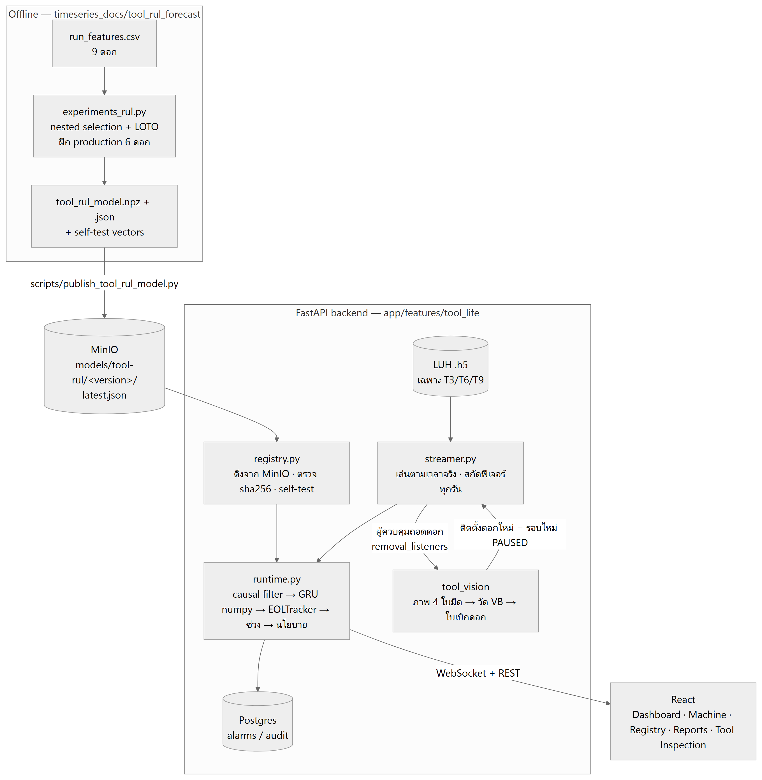

6.2 ไฟล์แบบจำลองและการเก็บใน MinIO
- tool_rul_model.npz (114 KB): น้ำหนัก GRU 5 ตัว (numpy), ค่า standardize, เวกเตอร์ทดสอบตัวเอง (หน้าต่างอินพุต 6 ชุด + ผลลัพธ์ที่คาดหวัง)
- tool_rul_model.json: เวอร์ชัน (tool-rul-gru-1.0.0), สถาปัตยกรรม, รายชื่ออินพุต, เกณฑ์ (103/140 µm), ดอกที่ใช้ฝึก [1, 2, 4, 5, 7, 8] และดอกที่สงวนไว้ [3, 6, 9], ตารางช่วงความเชื่อมั่น, นโยบาย, sha256
- evaluation.json: ผล LOTO ของ GRU direct-RUL ที่ใช้งาน แบบ ค่าเฉลี่ยรวม (ไม่มีอายุจริงรายดอก — กันสปอยดอกที่สตรีม; ตัวเปรียบเทียบอื่นอยู่ในรายงานนี้เท่านั้น)
- อัปโหลด: uv run python scripts/publish_tool_rul_model.py → models/tool-rul/tool-rul-gru-1.0.0/* และ models/tool-rul/latest.json
- backend ใช้แบบจำลองจาก MinIO เท่านั้น ก่อนใช้งานตรวจ (1) sha256 ตรงกับ metadata (2) self-test: runtime ต้องคำนวณเวกเตอร์ทดสอบได้ค่าเดียวกับตอนส่งออก (คลาด 0.0 นาที) — ไม่ผ่าน = ไม่พยากรณ์ (ไม่มีแบบจำลองสำรองหรือค่าสมมุติ) และลองโหลดใหม่ทุก 30 วินาที

6.3 การสตรีมข้อมูลจริงตามเวลาจริงและการกันสปอยข้อมูล
- ข้อมูลจริง: backend อ่านไฟล์ .h5 ของชุดข้อมูล LUH โดยตรง (/dataset ใน Docker) ของดอก T3, T6, T9 เท่านั้น (อ่านจาก metadata ของแบบจำลอง และถ้ามีดอกใดอยู่ในรายชื่อดอกฝึก ระบบจะไม่พยากรณ์ดอกนั้น)
- ความเร็วจริง: ส่งสัญญาณทุก 0.1 วินาทีตามอัตราสุ่มจริง (controller 500 Hz; dynamometer 25 kHz เฉลี่ยบล็อกเป็น 500 Hz) ใช้ deadline scheduling จึงไม่สะสมความคลาด (วัดได้ 4.41 วินาทีต่อรัน = ความยาวไฟล์พอดี) ช่วงแนวที่ไม่ถูกบันทึกรอเท่าส่วนต่างของเวลาตัดจริง อ่านไฟล์รันถัดไปล่วงหน้าระหว่างเล่นรันปัจจุบัน ความเร็ว 2–20× มีไว้สำหรับทดสอบ (แสดงชัดว่า "เร่งเวลา")
- ฟีเจอร์เดียวกับตอนฝึก: คำนวณจากสัญญาณความละเอียดเต็มทุกครั้งที่จบรัน — ทดสอบแล้วตรงกับตารางที่ใช้ฝึกทุกค่า (tolerance 10⁻⁹)
- ไม่สปอย: ตารางเวลาสตรีมตัดคอลัมน์ VB ทิ้งตั้งแต่อ่าน, ไม่อ่าน labels/wear ใน .h5, ไม่ส่งชื่อไฟล์ (ชื่อไฟล์มี VB ฝังอยู่ เช่น …C11VB3.h5), หน้าเว็บไม่แสดงค่าจริง — ค่าจริงอ่านได้เฉพาะหลังผู้ควบคุมกด "ถอดดอก" หรือสตรีมจบข้อมูล (เหมือนโรงงานที่วัด VB หลังถอดดอก)

6.4 API (FastAPI, /api/v1)
Method | Path | หน้าที่
GET | /tool-life/fleet | สถานะทุกเครื่อง: RUL, P10–P90, สถานะ, คำแนะนำ, ETA, drift, เหตุการณ์
GET | /tool-life/machines/{m}?history=true | ประวัติรายรัน (ฟีเจอร์ดิบ/สัมพัทธ์ + ผลพยากรณ์)
POST | /tool-life/machines/{m}/{start|pause|resume|reset} · /speed | ควบคุมสตรีม (speed 1 = เวลาจริง) · ดอกที่ถอดแล้ว start ไม่ได้ (409) — ได้ดอกใหม่ผ่านใบเบิกที่ Tool Inspection แล้วกด resume
POST | /tool-life/machines/{m}/acknowledge | ตอบสนอง REPLACE_NOW: replace (ถอดดอก → ประเมินผล → ถ่ายภาพใบมีดให้แบบจำลองภาพวัด VB) / continue (override) — บันทึก Audit
GET / POST | /tool-life/model · /model/versions · /model/reload | แบบจำลองจาก MinIO, ทุกเวอร์ชันใน bucket, ดึงใหม่
GET | /tool-life/evaluations · /reports/tool-life-summary · /reports/export/csv | ผลเทียบค่าจริงหลังถอดดอก
WS | /tool-life/stream?waveform={m} | snapshot / run / event / frame (สัญญาณดิบ)
ตัวอย่างผลพยากรณ์ (1 รัน):
{"rul_min": 44.8, "rul_lo": 42.7, "rul_hi": 47.7, "rul_accel_min": 33.3, "t_eol_est": 56.2,
"wear_state": "STEADY", "recommendation": "OK", "life_used_pct": 20.3,
"eta_utc": "2026-10-04T11:02:58Z", "model_version": "tool-rul-gru-1.0.0"}
เมื่อคำแนะนำยกระดับ (WATCH → PLAN_REPLACEMENT → REPLACE_NOW) ระบบสร้าง alarm (INFO/WARNING/CRITICAL) และเมื่อถึง REPLACE_NOW จะ หยุดป้อน (interlock) รอผู้ควบคุมตัดสินใจ

6.5 หน้าเว็บ
หน้า | เนื้อหา
Tool Life Dashboard | KPI (เครื่องที่ตัด, RUL ต่ำสุด, เปลี่ยนดอกครั้งถัดไป, alarm), การ์ดรายเครื่อง (RUL + P10–P90, แถบอายุที่ใช้ไปพร้อมโซนสึกเร่ง, สถานะ, คำแนะนำ, sparkline, ETA), Replacement planner, สุขภาพข้อมูล/drift ของอินพุต, เหตุการณ์ล่าสุด, สรุปดอกที่ถอดแล้ว
Machine Monitoring | สัญญาณสด (แรงตัด/แรงบิด spindle/มอเตอร์แกน), RUL ตามเวลาตัด + ช่วง + ค่าดิบรายรัน + เส้นนโยบาย, แถบสถานะตามเวลา, health indicator รายรัน, ค่าของรันล่าสุด, ควบคุมสตรีม, แบนเนอร์ interlock (ถอดดอก / ตัดต่อ), สถานะงานตรวจใบมีด + ใบเบิกของดอกที่ถอด, แบนเนอร์ติดตั้งดอกใหม่ (หยุดชั่วคราว → เริ่มตัด)
Model Registry (MinIO) | แบบจำลองที่ใช้งาน (แหล่ง, sha256, self-test, อินพุต/เอาต์พุต, ดอกฝึก/สงวน), ผล LOTO จาก evaluation.json, ทุกเวอร์ชันใน bucket + สลับเวอร์ชัน (admin) · แท็บ Vision = แบบจำลองวัด VB
Tool Life Reports | ผลหลังถอดดอก: RUL ที่ระบบบอก vs RUL จริง, เวลา REPLACE_NOW vs เวลาหมดอายุจริง, VB ตอนถอด, CSV
Tool Inspection (Vision) | ขั้นต่อจาก interlock: ผู้ควบคุมถอดดอก → ภาพ 4 ใบมีด → แบบจำลองภาพวัด VB (เกณฑ์ 103/140 µm เดียวกับ RUL) → ผู้ตรวจยืนยัน/วัดจริง → ใบเบิกดอกทดแทน → ติดตั้งดอกใหม่ (เครื่องหยุดชั่วคราวรอกดเริ่มตัด) (รายละเอียดในรายงาน non-time-series)
Alarm & Alerts · Audit Trail · Users | แจ้งเตือนจากผลพยากรณ์จริง · การตัดสินใจของผู้ควบคุม · สิทธิ์ผู้ใช้
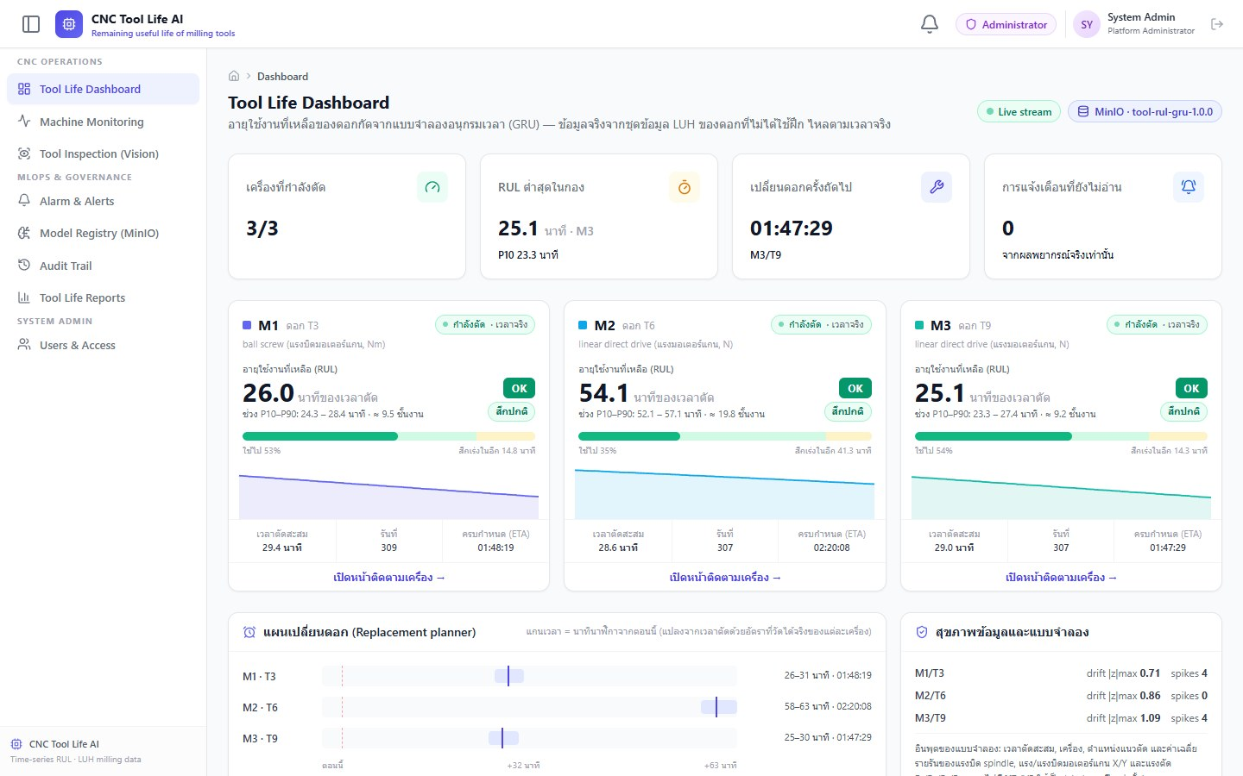 รูปที่ 19 Tool Life Dashboard ขณะสตรีม 3 เครื่องตามเวลาจริง: RUL + ช่วง P10–P90 รายเครื่อง, ETA บนนาฬิกาจริง, แผนเปลี่ยนดอก และ drift ของอินพุต
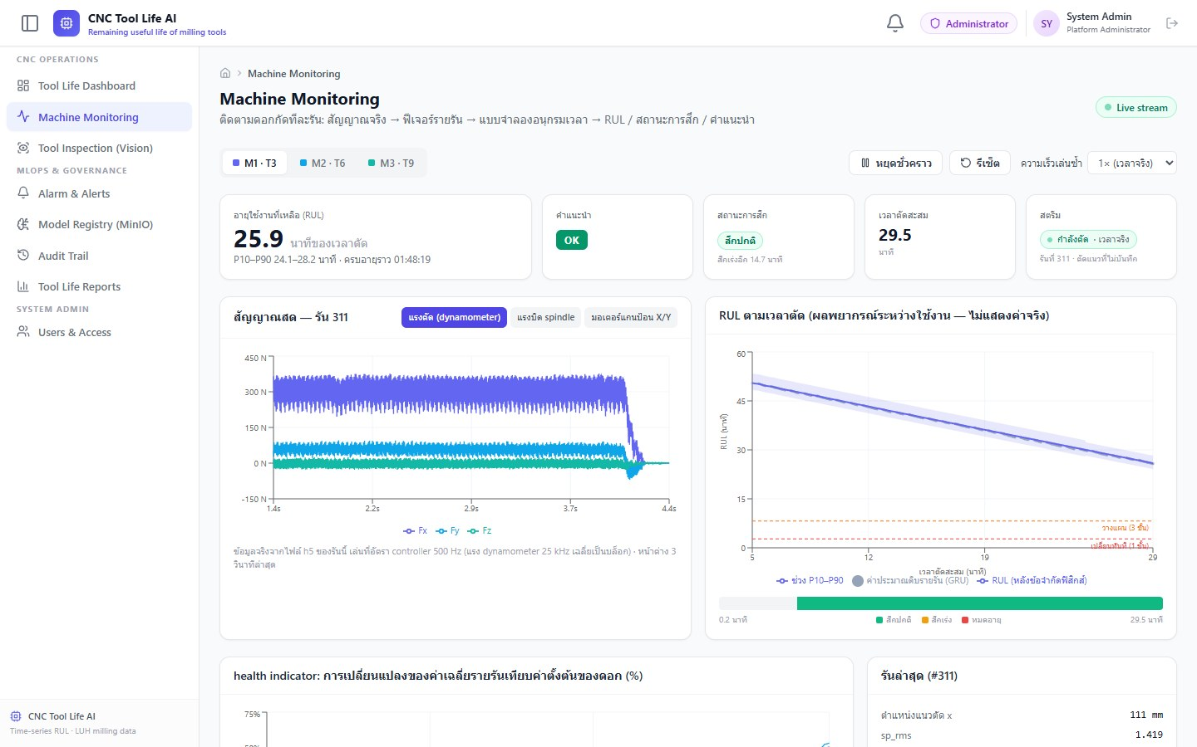 รูปที่ 20 Machine Monitoring (M1 · ดอก T3): สัญญาณแรงตัดสดของรันปัจจุบัน และ RUL ตามเวลาตัดพร้อมช่วง P10–P90 และเส้นนโยบาย (วางแผน 3 ชั้นงาน / เปลี่ยนทันที 1 ชั้นงาน) — เมื่อถึง REPLACE_NOW หน้านี้แสดงแบนเนอร์ interlock ให้ผู้ควบคุมถอดดอกหรือตัดต่อ
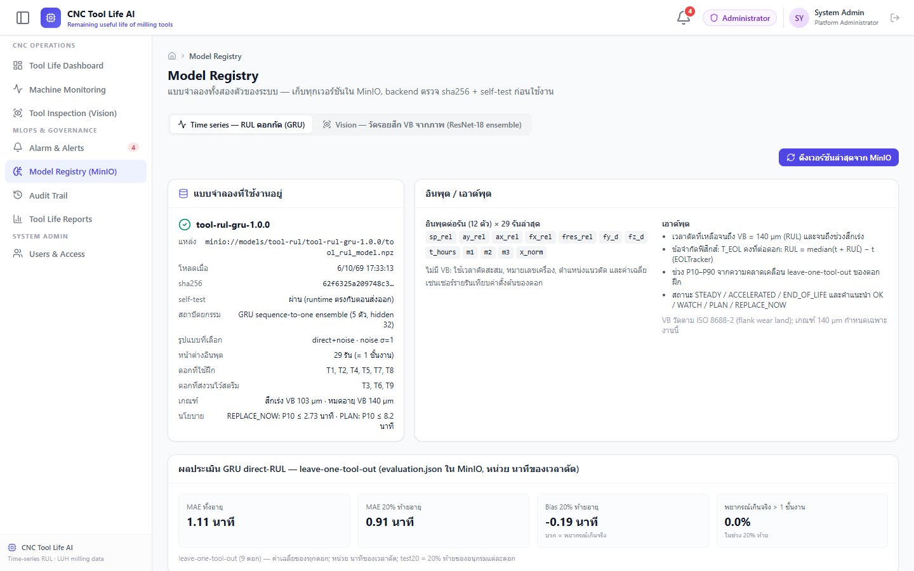 รูปที่ 21 Model Registry: GRU direct-RUL ที่ดึงจาก MinIO พร้อม sha256, self-test, อินพุต/เอาต์พุต และผลประเมิน leave-one-tool-out
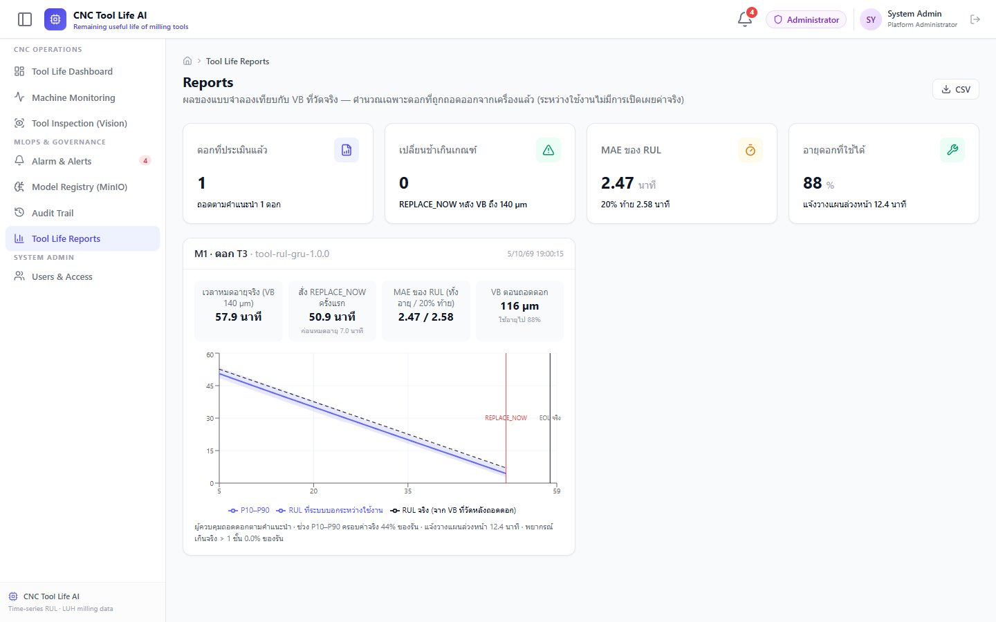 รูปที่ 22 Reports หลังผู้ควบคุมถอดดอก T3 (M1) ตามคำแนะนำ: REPLACE_NOW ครั้งแรกที่ 50.9 นาที เทียบหมดอายุจริง 57.9 นาที (เปลี่ยนก่อน 7.0 นาที), VB ตอนถอด 116 µm, ใช้อายุดอกได้ 88%
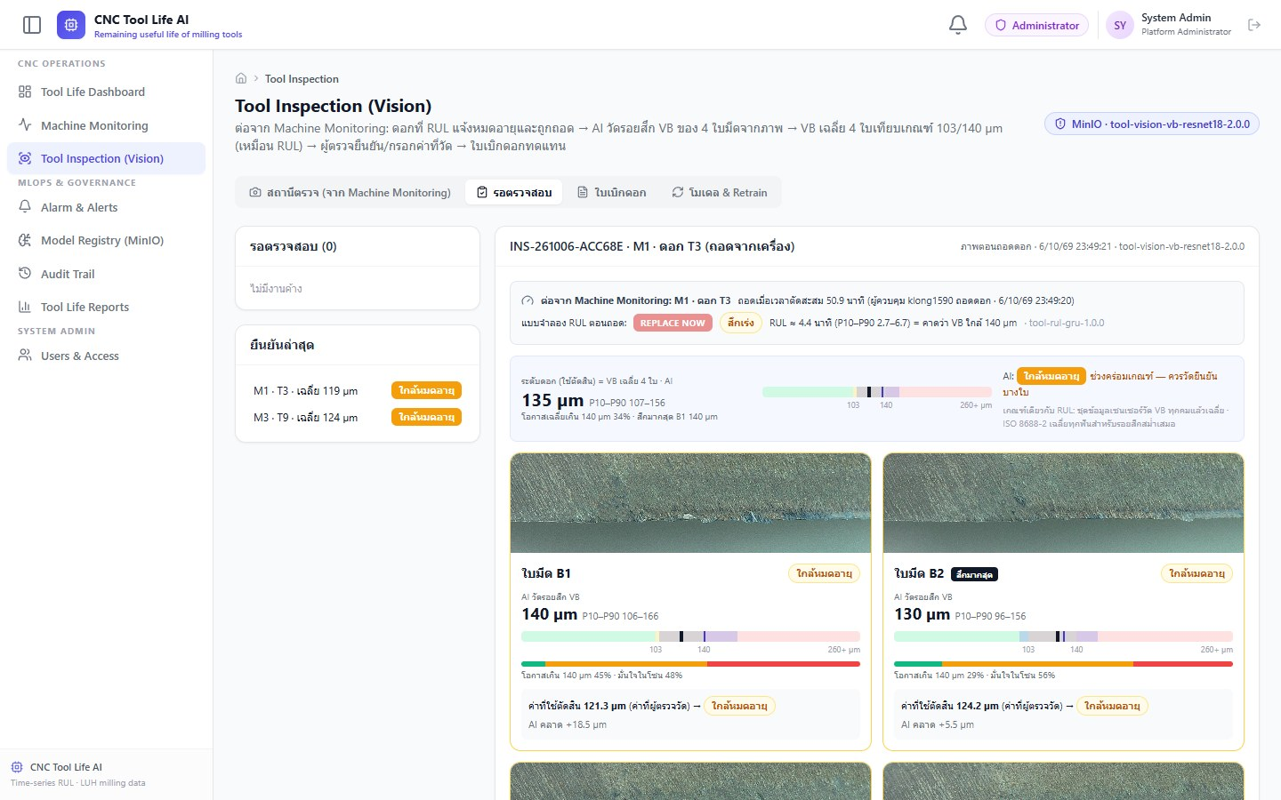 รูปที่ 23 ขั้นถัดไปหลังถอดดอก — Tool Inspection: ภาพ 4 ใบมีดของดอก T3 ที่ถอดจาก M1 พร้อมค่า VB ที่แบบจำลองภาพวัด (ระดับดอก = เฉลี่ย 4 ใบ), บริบทจากแบบจำลอง RUL ตอนถอด (REPLACE_NOW, RUL ≈ 4.4 นาที) และค่าที่ผู้ตรวจวัดจริงซึ่งใช้ตัดสินก่อนออกใบเบิกดอกทดแทน

6.6 ผลกับข้อมูลที่แบบจำลองไม่เคยเห็น (ดอกที่สงวนไว้)
เล่นฟีเจอร์ทีละรันผ่าน ToolLifeSession ด้วยไฟล์แบบจำลองที่ส่งออกจริง (โค้ดเดียวกับ backend):
ดอก | เครื่อง | MAE ทั้งอายุ | MAE 20% ท้าย | % เกินจริง > 1 ชั้น | P10–P90 ครอบค่าจริง | หมดอายุจริง | REPLACE_NOW | เผื่อก่อนหมดอายุ | แจ้งวางแผนล่วงหน้า | ใช้อายุดอก
T3 | M1 | 2.29 | 1.59 | 0 | 46% | 57.9 | 50.9 | 7.0 | 12.4 | 88%
T6 | M2 | 1.63 | 1.40 | 0 | 98% | 84.0 | 77.9 | 6.2 | 11.6 | 93%
T9 | M3 | 0.55 | 0.24 | 0 | 100% | 53.5 | 49.6 | 3.9 | 9.4 | 93%
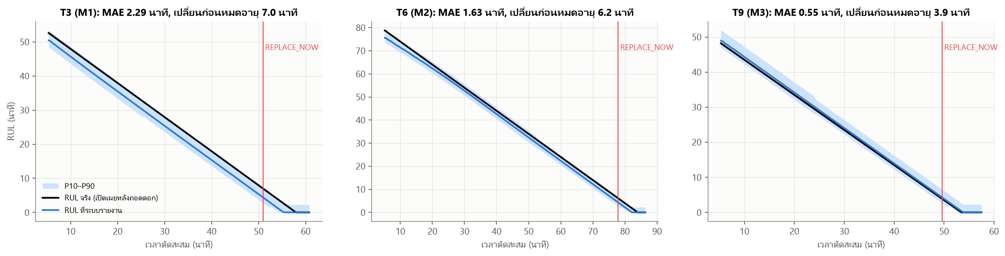 รูปที่ 24 RUL ที่ระบบรายงานระหว่างสตรีมดอกที่สงวนไว้ เทียบ RUL จริง (เปิดเผยหลังถอดดอก)
ทั้ง 3 ดอก ไม่มีการเปลี่ยนช้าเกินเกณฑ์ T3 มีอายุยาวกว่าดอกฝึกของ M1 ทั้งสองดอก แบบจำลองจึงบอกอายุสั้นกว่าจริง (ทางปลอดภัย) และช่วงครอบค่าจริงได้น้อย — สอดคล้องกับข้อจำกัดข้อ 5 ผลบนเว็บจริงตรงกับการเล่นออฟไลน์: สตรีม T9 ผ่าน backend + MinIO แล้วกดถอดดอกเมื่อระบบสั่ง REPLACE_NOW ได้เวลา 49.6 นาที (หมดอายุจริง 53.5) VB ตอนถอด 125 µm ใช้อายุดอก 93%

6.7 การทดสอบ
การทดสอบ | ผล
backend/tests/test_tool_life.py (pytest) | 6/6 ผ่าน (ทั้งระบบ 34 test — ดู backend/tests/README.md)
· runtime ใน backend = ไฟล์ที่ใช้สร้างชุดฝึก (กัน train/serve skew) | ผ่าน
· self-test ของ artifact (numpy) | คลาด < 10⁻⁹ นาที
· ฟีเจอร์ที่ backend สกัดจาก .h5 ระหว่างสตรีม = ตารางที่ใช้ฝึก (ดอก 3, 6, 9 ต้น/กลาง/ท้าย) | ตรงทุกค่า
· ตารางสตรีมไม่มี VB | ผ่าน
· เส้นทางโค้ดของ streamer ให้ RUL/คำแนะนำเท่ากับการประเมินออฟไลน์ทุกรัน และข้อความที่ส่งออกไม่มี VB / wear / ชื่อไฟล์ | ผ่าน
· ติดตั้งดอกใหม่ตามใบเบิก = รอบการใช้งานใหม่ในสถานะ PAUSED จนผู้ควบคุมกดเริ่มตัด (start ดอกที่ถอดแล้วได้ 409) | ผ่าน
Frontend tsc --noEmit | ผ่าน
End-to-end (Docker: MinIO + Postgres + backend + frontend) | โหลดแบบจำลองจาก MinIO สำเร็จ, สตรีม 3 เครื่องที่ 4.41 วินาที/รัน, alarm + interlock + audit + ประเมินผลหลังถอดดอก ทำงานครบ

6.8 การดูแลแบบจำลองหลังใช้งาน (MLOps)
- ฝึก/ประเมินใหม่: extract_run_features.py → experiments_rul.py (nested selection + LOTO + ฝึก production + ส่งออก) → publish_tool_rul_model.py (อัปโหลดเวอร์ชันใหม่) → กด "ดึงเวอร์ชันล่าสุด" ในหน้า Model Registry (สลับกลับเวอร์ชันเก่าได้)
- ข้อมูลฝึกเพิ่ม: ดอกที่ถอดแล้วพร้อมค่า VB (หน้า Reports/CSV) คือข้อมูลฝึกรอบถัดไป — ต้องย้ายดอกนั้นออกจากรายชื่อดอกสตรีมของเวอร์ชันใหม่ (ระบบป้องกันไว้: ไม่พยากรณ์ดอกที่อยู่ในรายชื่อดอกฝึก)
- เฝ้าระวัง: drift |z| ของอินพุตเทียบข้อมูลฝึก (> 4 = นอกช่วงที่เคยเห็น), จำนวน spike ที่ตัวกรองตัด, ความครอบคลุมของช่วง P10–P90 และ "เปลี่ยนช้าเกินเกณฑ์" ในหน้า Reports
- เกณฑ์อื่น / เครื่องใหม่: เปลี่ยนค่า VB_ACCEL, VB_EOL แล้วฝึกใหม่ · เครื่องใหม่ต้องมีดอกที่ใช้จนหมดอายุอย่างน้อย 1–2 ดอกก่อน

6.9 ไอเดียเพิ่มเติมสำหรับ dashboard
ทำแล้วในระบบ: Replacement planner หลายเครื่อง · สุขภาพข้อมูล/drift ของอินพุต · แถบอายุพร้อมโซนสึกเร่ง · interlock + audit · Reports หลังถอดดอก · ต่อกับแบบจำลองภาพใบมีด: ถอดดอกแล้วระบบถ่ายภาพ 4 ใบมีด วัด VB ด้วยเกณฑ์ 103/140 µm เดียวกัน → ผู้ตรวจยืนยัน → ใบเบิกดอกทดแทน (PDF) → รับจากคลัง → ติดตั้งดอกใหม่ แล้วเครื่องเริ่มรอบใหม่แบบหยุดชั่วคราวรอผู้ควบคุมกดเริ่มตัด (รายงาน non-time-series หัวข้อ 6) ต่อยอดได้: (1) เตรียมใบเบิกล่วงหน้าตั้งแต่ PLAN_REPLACEMENT (ตอนนี้ออกใบเบิกหลังถอดดอกและตรวจใบมีดแล้ว) (2) คำนวณต้นทุน "อายุดอกที่ทิ้ง vs ความเสี่ยง" ตามเกณฑ์ P10 ที่เลือก (3) ปฏิทินกะงาน — แจ้งว่าดอกจะหมดอายุในกะไหน (4) เปรียบเทียบเวอร์ชันแบบจำลองแบบ shadow mode ก่อนสลับ (5) ใช้ VB ที่ผู้ตรวจวัดจริงตอนถอดดอกเป็น label เพิ่มของแบบจำลอง RUL (ตอนนี้ค่าที่วัดจริงใช้ retrain แบบจำลองภาพเท่านั้น)

ภาคผนวก: ไฟล์และการทำซ้ำผลลัพธ์
ไฟล์ | หน้าที่
extract_run_features.py | สกัดฟีเจอร์ 1 แถวต่อ 1 แนวตัดจาก .h5 (~20 วินาที, 12 process) → run_features.csv
rul_runtime.py | ส่วนใช้งานจริง (numpy): CausalCleaner, FeatureState, GRUEnsemble, EOLTracker, ช่วงความเชื่อมั่น, สถานะ, นโยบาย — สำเนาใน backend/app/features/tool_life/runtime.py
rul_ts.py | label, ชุดฝึกแบบ causal, GRU (PyTorch), การส่งออก, ตัวชี้วัด
experiments_rul.py | nested selection, LOTO, LOMO, ฝึก production, ส่งออก artifact, เล่นดอกที่สงวนไว้ → results_rul/, models/
wear_ts.py | การวิเคราะห์รายชั้น (ADF, SETAR, STL) และแบบจำลอง StateSpace ที่ใช้เปรียบเทียบ
Tool_RUL_Forecasting.ipynb | โค้ดและผลทั้งหมดของรายงานนี้ (รันใหม่: RUN_EXPERIMENTS = True ~5 นาทีบน GPU)
เอกสารอ้างอิง
- Denkena, B., Klemme, H., & Stiehl, T. H. (2023). Multivariate time series data of milling processes with varying tool wear and machine tools. Data in Brief. Mendeley Data, DOI 10.17632/zpxs87bjt8
- ISO 8688-2:1989 Tool life testing in milling — Part 2: End milling.
- Cho, K. et al. (2014). Learning Phrase Representations using RNN Encoder–Decoder for Statistical Machine Translation (GRU). EMNLP.
- Cleveland, R. B. et al. (1990). STL: A Seasonal-Trend Decomposition Procedure Based on Loess. Journal of Official Statistics, 6(1).
- Tong, H. (1990). Non-linear Time Series: A Dynamical System Approach (SETAR). Oxford University Press.
- Hyndman, R. J., & Athanasopoulos, G. (2021). Forecasting: Principles and Practice (3rd ed.). OTexts.

